預防短期停留外籍船員成為電信詐欺人頭犯罪之研究
A Study on the Preventing Short-term Stays of Foreign Crew Members from Involving the Crime of Telecom Fraud

柯雨瑞 張育芝 黃翠紋 曾麗文
Ko,Yui-Rey, Chang,Yu-Chih, Huang,Tsui-Wen, Zeng Li-Wen

壹、緒論
一、研究背景與動機
二、研究問題與目的
(一)研究問題
(二)研究目的
貳、理論與文獻回顧
一、電信詐欺與相關犯罪預防理論
二、相關文獻回顧
(一)大陸電信詐欺之防治
(二)日本電信詐欺之防治
1.防止犯罪所得轉移相關之法律(犯罪による収益の移転防止に関する法 律、平成19年法律第22号）
2.行動電話本人確認法(携帯音声通信 事業者による契約者等の本人確認等及び携帯音声通信役務の不正な利用の防止に関する法律、平成17年法律第31号)
3.關於因犯罪使用存款帳戶資金而發生損害之賠償分配費用之法律（又稱轉帳詐欺補救法）(犯罪利用預金口座等に係る資金による被害回復分配金の支払等に関する法律、平成19年法律第133号)
(三)台灣電信詐欺之防治
1.跨境犯罪與我國防治策略
2.洗錢防制法之修訂
參、研究設計與實施
一、研究架構與流程
(一)研究架構
(二)研究流程
二、研究對象與資料蒐集分析
(一)研究對象
(二) 資料蒐集分析
三、研究工具
四、訪談資料分析
肆、資料分析與討論
一、短期停留外籍船員成為電信詐欺犯罪人頭之原因分析
(一)短期停留船員背景分析
(二)停留時間短暫
(三)時效延宕、無法通知到案說明
(四)電信代辦業者球員兼裁判之雙重性質，令電信門號管制機制變為鬆散
(五)預防宣導不足
(六)犯罪率高、起訴率低
(七)管轄權限不明
二、短期停留外籍船員成為電信詐欺人頭犯罪之詐騙手法之分析
(一)收購人頭電信卡片來源
(二)詐騙集團電話卡使用
(三)詐騙被害人犯罪手法
(四)洗錢、提領現金
三、電信詐欺人頭犯罪之查緝困境
(一)電話卡申辦管控不嚴謹
(二)販賣人頭卡集團專業化、組織化、分工化、細緻化
(三)管轄權限不明
(四)製造斷點、難以查緝
(五)犯罪手法日新月異
(六)犯罪率高、起訴率低、定罪之刑度低
(七)洗錢至境外難以追查
四、短期停留外籍船員成為電信詐欺人頭犯罪之預防策略
(一)管制電話卡申辦數量及強化審核機制
(二)修改法令、提高起訴率
(三)界定管轄、申辦權
(四)提高科技辦案
(五)預防宣導
伍、結論與建議
一、結論
二、建議
(一)制度面
(二)查緝面
(三)法制面
(四)電信詐欺犯罪之預防面

摘要
目前我國電信詐欺犯罪率居高不下，最大之原因亦即人頭卡及人頭帳戶之氾濫，尤其是詐騙集團與不肖電信業者勾結，利用外籍船員申辦電話卡、偽造、變造外籍船員之個人資料申辦多張電話卡及人頭帳戶賣給詐騙集團作為成員間聯絡及車手取款之用。
作者從三級預防理論、日常活動理論、環境犯罪預防理論、情報導向警政、第三方警政、情境犯罪預防等相關之犯罪預防理論，探討相關電信詐欺外籍人頭卡及外籍人頭帳戶之預防方法。並比較我國與中國大陸、日本之電信詐欺跨國犯罪模式、法制與預防策略，作為我國政府部門施政及社會大眾參考之用。
本研究使用質化研究法中之深入訪談法，共訪談10名實務工作者，包括：外籍船員、刑事偵查佐、電信公司業者、通譯、海巡署人員、檢察官，透過分析訪談之內容，探討電信詐欺外籍人頭卡、外籍人頭帳戶問題之四大面向：
一、外籍船員成為電信詐欺犯罪人頭犯罪之原因；
二、外籍船員成為電信詐欺犯罪人頭詐騙手法之分析；
三、電信詐欺人頭犯罪之查緝困境；
四、 外籍船員成為電信詐欺人頭犯罪之預防與策略。

而依據訪談結果，可得知目前外籍船員成為外籍人頭卡及人頭帳戶之七大困境分別為：
一、外籍船員在台停留時間短暫；
二、管轄權限不明；
三、預防宣導不足；
四、電信門號管制鬆散；
五、詐欺集團專業化、組織化；
六、犯罪率高、起訴率低、定罪刑度低；
七、洗錢至境外難以追查。

因此，本研究提出以下具體可行之建議：增加外籍船員預防宣導、加強查緝網路詐騙之資訊、統一申辦電話卡之窗口、建立電信詐欺犯人頭資料庫、落實雙證件查核系統、增加監控延長錄影器影像時間、加強電話卡申辦數量之管控、修改法令提高起訴率、定罪之刑度等，應能更有效的打擊此類犯罪。

關鍵詞：人頭卡、人頭帳戶、電信詐欺

Abstract
In recent years, the crime rate of telecommunication fraud in Taiwan is high. The biggest reason is the flood of burner SIM cards and dummy accounts. In particular, fraud rings collude with unscrupulous telecom operators, using foreign crews to apply for SIM cards by forging or altering the personal data of them. Multiple burner SIM cards and dummy accounts are sold to fraud rings as liaison between their members and withdrawals by drivers.
In this article, these issues are explored and exposed: how to solve fraud burner SIM cards and dummy accounts of crew members by using some crime prevention theories, such as Three Levels of Prevention Theory, Routine Activity Theory, Environmental Crime Prevention Theory, Intelligence-oriented Policing, Third-party Policing, and Situational Crime Prevention to help to prevent telecommunication fraud crime. Additionally, this article compare different telecommunication fraud crime methods, laws and prevention strategies with Mainland China, Japan and our country. We can learn the advantages from their countries experiences.
A total of 10 practical workers were interviewed in this journal article , including foreign (Filipino) crew members, Detective Sergeant, telecom fraud crime operators, interpreters, Coast Guard officers, prosecutors. This study discusses about four parts of this crime problem:
(Ⅰ) to explore the reasons for foreign crew members to involve telecom fraud criminals;
(Ⅱ) to analyze crime methods of foreign crew members who were cheated by telecom operators
(Ⅲ) to discuss the dilemma of telecom fraud crime
(Ⅳ) to probe the crime prevention strategies in order to prevent foreign crew members from involving telecommunication fraud crime

According to the result of interviews, this article finds out 7 plight difficulties which have been encountered in this issue as follows:
(Ⅰ) the short staying of foreign crew members in Taiwan;
(Ⅱ) ambiguous regional jurisdiction;
(Ⅲ) lack of crime prevention propagandas;
(Ⅳ) out control numbers of virtual SIM cards application;
(Ⅴ) lack of efficient fighting on professionalization and organization of fraud rings;
(Ⅵ) high crime rate and low prosecution rate;
(Ⅶ) difficulties in tracing money laundering overseas;
This article also proposes following solutions to these problems in order to facilitate appropriate amendments from the aspects of increasing crime prevention propaganda for foreign crew members, to detect online fraud information, to establish official system to apply for SIM card, to build fraud member’s database, to implement a dual-document verification system, to increase monitoring and extension of video recorder timing, to control the number of SIM card application, to amend the law to increase the prosecution rate, etc.Targeting at such issues, this article can propose efficient strategies to combat such crimes.
Key words: burner SIM card, dummy account, telecommunication fraud

壹、緒論
- 研究背景與動機
電信詐欺(phone fraud；telecommunications fraud)犯罪一詞，在警察機關將其稱之為「新興詐欺犯罪」，係指電信詐欺之犯罪者(offenders)透過電信或網路等科技作為犯罪媒介、手段，利用各種假冒之身分，捏造事實或假扮被害人之親人，利用被害人貪念、同情、緊張、恐懼、無知之心理，以詐術使被害人陷於錯誤，而要求被害人當面、轉帳、指定地點，放置、購買遊戲點數儲值等方式，交付財物之詐騙行為。電信詐騙集團利用新興之科技及手法不斷翻新，詐騙之對象，亦越來越多、所涉及之地區已邁向全球化、組織化、精緻化及專業化之發展，電信機房從此不再侷限單一國家或地區，詐欺集團之成員，亦散布於全球各地，隨著電信通訊及電腦網路之全球化，此種新興跨境電信及網路詐騙犯罪，有下列重要之特徵，成為容易模仿、蔓延之新興犯罪: 1.隱匿、間接及實施對象不特定，犯罪者不易曝光；2.成本低廉收益高，吸引力大；3.犯罪地點分散、追蹤反查及蒐集證據困難；4.電信及網路無國界，但司法管轄有界限，電信跨境詐騙頗難偵辦之。
我國電信詐欺犯罪率居高不下，電信詐欺之詐騙手法前三名通常是「假冒檢警」、「猜猜我是誰」、「網路購物」等犯罪手法，而詐欺集團亦即利用這種人心弱點之方式騙取被害人之信任，使被害人陷於錯誤而受騙。目前詐騙集團呈現專業化及組織化之犯罪趨勢，透過下游電信機房成員使用手機電話或LINE、WECHAT、MESSENGER等通訊軟體與被害人聯絡，並進而收購人頭卡片及人頭帳戶便成為電信詐欺重要之犯罪工具之一。有關電信詐欺集團利用「外籍船員」成為詐欺人頭卡及人頭帳戶之原因與手法回應，有待進一步釐清，此為本文研究動機之一。
警方常在偵辦電信詐欺案件時，發現最大之困境是人頭卡及人頭帳戶之氾濫，詐欺集團收購或騙取本籍或外籍人士之身分證、健保卡、護照、船員證等個人資料申辦假帳戶及電話卡(SIM卡)，藉此作為詐騙集團使用之詐騙工具，尤其是短期停留我國之外籍船員更是詐欺集團人頭帳戶及人頭卡之大宗來源，因為這些外籍船員隨著外國商船或大型漁船入境台灣進行油料補充或中繼補充後沒多久就隨即出境，不肖電信代辦業者就利用幫外籍船員申辦電話卡之需求進行人頭卡片之詐騙與收購，不但從中獲得電信公司之佣金，再以1000-3000元不等之代價販賣這些人頭卡片或人頭帳戶給色情業者、詐騙集團或販毒集團，藉以逃避治安單位之查緝。分析國內警政、司法單位偵辦「電信詐欺」案件，在實務面、法制面及執行面上，所遭遇之困境為何?此為本文研究動機之二。
短期停留外籍船員隨著漁船再次入港後，其來台之行為，隨即被我國移民署國境事務大隊通報為通緝犯之入境，通緝之原因，亦即成為我國之電信詐欺嫌疑人，但是對於被當成詐欺嫌疑人之這些外籍船員們，根本不了解自己為何在台灣犯罪?又為何會成為我國與大陸詐欺集團之幫助犯?本文亦即探討這個跨國詐欺犯罪議題，亦即俗稱外勞卡與人頭帳戶之問題，為何詐欺集團喜歡利用這些短期停留外籍船員之個人資料盜辦電話卡?而我國目前預防短期停留外籍船員成為電信詐欺人頭犯罪之法令，又是如何制定的?實務面、法制面及執行面，又該如何預防此類之案件再度發生? 此為本文研究動機之三。

二、研究問題與目的
(一)研究問題
1.電信詐欺犯罪(phone fraud crime；telecommunications fraud crime)集團如何利用「外籍船員」，使渠等成為電信詐欺人頭卡、人頭帳戶之犯罪原因及手法之分析?
2. 分析國內警政、司法單位偵辦「電信詐欺」案件，在實務面、法制面及執行面上，所遭遇之困境為何?
3. 如何將預防理論應用在人頭卡、人頭帳戶之防治上?

(二)研究目的
1. 釐清及剖析電信詐欺集團利用「外籍船員」成為詐欺人頭卡及人頭帳戶之原因與手法回應。
2. 從實務面、法制面及執行面之面向切入，探討上國內警政、司法單位偵辦電信詐欺案之困境，進而提出可行之對策。
3. 從犯罪預防之面向提出實務面、法制面及執行面之相關建議，俾供相關政府部門與社會大眾參考之用。

貳、理論與文獻回顧

一、電信詐欺與相關犯罪預防理論
隨著網路及電信之普及，網路詐騙已從區域性跨越地區性而擴及至全球性，成為跨境犯罪、跨國犯罪，近年來政府除了主動將「毒品」、「詐欺」列為主要之打擊目標，降低人民之財產犯罪率，並建立「165反詐騙諮詢專線」宣導民眾詐騙之手法、案例、報案，藉以收犯罪預防之效，而維持「偵防並重、標本兼治」原則，用適當之犯罪預防政策，降低犯罪之發生。
而犯罪預防理論由公共醫療模式之角度切入，透過初級預防避免疾病之擴散、次級預防則聚焦於對風險較高個體進行管理，與三級預防係針對個體隔離診治等，避免復發階段，準此，犯罪預防亦可以做相同之比擬。故本文先探討防治電信詐欺相關之犯罪學理論，計有：三級預防理論(Primary, secondary and tertiary prevention)、日常活動理論(Routine Activity Theory)、環境犯罪預防理論( Crime Prevention Through Environmental Design, CPTED)、情報導向警政、第三方警政、情境犯罪預防等理論，建構於此等之理論，可找出早期危險因子，並加以干預，避免短期停留外籍船員成為電信詐欺人頭犯罪之發生，相關犯罪預防理論之內容，及其套用至預防短期停留外籍船員成為電信詐欺人頭犯罪之優、缺點。相關犯罪預防理論之內容，及其套用至預防短期停留外籍船員成為電信詐欺人頭犯罪之優、缺點一覽表，如表1所示。

表1 相關犯罪預防理論之內容及其套用至預防短期停留外籍船員成為電信詐欺人頭犯罪之優、缺點一覽表
預防理論 | 內容 | 優點 | 缺點
三級犯罪預防理論 | 包括初級犯罪預防、次級犯罪預防與三級犯罪預防，這些均是一種犯罪預防措施。  ■初級預防(環境設計、鄰里守望、私人保全)  ■二級犯罪預防(辨識及預測、情境犯罪預防、社區警政)  ■三級犯罪預防(特殊威嚇、監禁隔離、矯正及處遇) | ※體性架構完整，主要適用於醫療理論，後來應用於各種問題之防治上。  ※易於風險控管 | ※外籍船員停留我國時間短暫，不易追緝，導致犯罪預防無法到位，無法有效執行之。  ※監視器畫面保留期限短暫，偵查能量不易發揮
日常活動理論 | 犯罪事件之發生結合有動機之犯罪者、合適之標的、缺乏監控三要素之結合，犯罪就會發生 | ※強化標的物，如對船員之犯罪宣導  ※移除犯罪動機，如加強控管不肖之電信業者  ※增加監控效力，如延長監視錄影器時效 | ※船員犯罪宣導該由那個單位執行，執行效能沒有評核機制  ※需修改電信或詐欺相關法規，恐耗時費力  ※監視器維修費用龐大
環境犯罪預防 | 6項CPTED基本原則，地域性、監控、通道管制、強化目標、影像維護、活動支持了解犯罪人對於犯罪風險與犯罪所得之選擇後，可供犯罪偵查人員參考並有助於威嚇犯罪 | ※6項基本原則提供了犯罪預防之原則並降低風險  ※影像監控能有效抓至車手提領及取款，提高電信詐欺之破獲率 | ※無法提供通譯適時減少船員被騙之機會  ※電信公司對於業績與犯罪預防之平衡點之拿捏  ※ATM提款地點難有效預防車手提領
情報導向警政 | 通過由犯罪情資為目標之預警式警政來減少犯罪，這種策略是出於希望看到一種更加務實之方式打擊犯罪 | ※可針對問題獲得直接之解決方式 | ※民間電信公司因為營運績效可能會無法主動提供有效之情資，僅能被動地提供資訊，無法提高犯罪預防之機制
第三方警政 | 第三方警政是指利用警察或地主、父母、地方政府、其他管理者與企業主之力量勸服或強制第三方，共同負責犯罪防治及降低犯罪問題 | ※結合民間及第三方警力平台，有整合所有情資及查緝資源 | ※電信業者難以辨識申辦人是否遭詐騙集團所利用  ※電信業者與銀行不會主動提供高風險之人頭卡及人頭帳戶個人資料給查緝單位
情境犯罪預防 | 針對特定型態之犯罪，利用五大類情境犯罪預防技術令犯罪者提高犯罪風險及缺乏犯罪藉口，並減少犯罪之發生  ■增加犯罪之阻力  ■增加犯罪之風險  ■減少犯罪之誘因  ■減少犯罪刺激  ■移除犯罪之借口 | ※許多機構均可使用之一種犯罪控制途徑，不限定於警政機關  ※產生直接或間接之利益擴散效應，令其他地區犯罪同時獲得控制  ※不僅改變外在犯罪之風險亦改變內在犯罪者認知 | ※起訴率低，減少了犯罪之風險  ※電信門號管制鬆散增加了犯罪之誘因  ※洗錢至境外增加追查難度增加了犯罪之刺激  ※船員預防宣導執行者需要有力之執行始能有效之移除犯罪之藉口
資料來源:作者自行整理編製

二、相關文獻回顧

由於我國詐騙集團之足跡遍布全球，尤其是與我國鄰近之大陸地區更是詐騙集團設立電信機房及實施詐騙之主要地區，兩岸之詐騙集團透過科技不斷進步持續變換詐騙手法、地點，又利用兩岸政治之特殊性、地理與法制不同，令司法單位在實務上查緝有其困難處，另日本是世界上先進國家之一，犯罪率低於其他亞洲地區，尤其是在網路犯罪之防治上有令我國借鏡之處。

(一)大陸電信詐欺之防治
依據大陸網路詐欺反詐騙專家裴智勇在2015年中國智能硬件高峰論壇上發表「智能互聯時代之安全生態」中指出，全民舉報之「獵網平臺」對於過去3年間網民所舉報之89484網路詐騙案件中發現，最簡單之網路詐騙至少需要10人之犯罪集團，而集團之成員組成，分為四大管道，如圖1所示，：。
- 個人資料開發製作取得，包括釣魚編輯、木馬程式、駭客等方式取得個人資料。
- 銀行卡、電信卡、身分卡等透過批發販售以代價不等之方式取得。
- 詐騙實施經過則利用電話、手機訊息、網路軟體等方式詐騙。
- 取得之贓款再透過ATM、會計師等洗錢分贓。
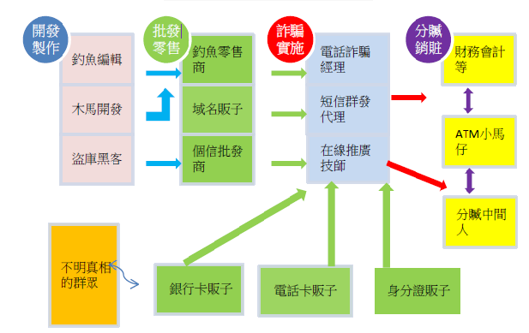
圖1 網路詐騙完整地下產業大揭密

資料來源:中國新聞網(2015)。網路詐騙地下產業鍵年產值超千億，已成第 三大黑色產業。http://www.cac.gov.cn/2015-11/05/c_1117051126.htm，並經由作者重新製作整編。

另大陸與我國對於詐欺罪在刑法及附屬刑法加重處罰亦有不同之差異性，其比較如下表2所示。

表2 台灣與中國大陸電信詐欺罪刑期比較
 | 中國 | 台灣
刑法 | 中華人民共和國刑法第266條 | 中華民國刑法第339條之4
 | 刑法第266條等規定，將電信網路詐騙案，依詐騙金額區分為人民幣3千以上(此為數額較大)、3萬元以上(數額巨大)、50萬元以上(數額特別巨大)等三個等級，當詐騙數額較大者，處3年以下徒刑、拘役或管制，並處或單處罰金額；數額巨大或有其他嚴重情節者，處3年以上、10年以下有期徒刑，並處罰金；數額特別巨大或有其他特別嚴重情節者，處10年以上徒刑，或無期徒刑，並處罰金或沒收財產。通常重判詐騙犯。 | 刑法第339條之4規定，冒用政府機關或公務員名義、或3人以上共同犯案或以廣播電視、電子通訊、網際網路或其他媒體等傳播工具犯案均構成，可處1年以上7年以下有期徒刑，得併科100萬元以下罰金；亦處罰未遂犯。由於我國實施一罪一罰規定，實務上，近年來特定案例中，甚至有判處10年以上徒刑，亦可沒收不法所得。
附屬刑法加重刑罰部分 | 「最高人民法院、最高人民檢察院關於辦理詐騙刑事案件具體應用法律若干問題的解釋」第七號解釋第2條規定 | 洗錢防制法第14條、組織犯罪防制條例第2條
 | 第2條 詐騙公私財物達到本解釋第1條規定之數額標準，具有下列情形之一的，可以依照刑法第266條的規定酌情從嚴懲處：  ﻿(一) 通過發送短信、撥打電話或者利用互聯網、廣播電視、報刊雜誌等發布虛假信息，對不特定多數人實施詐騙的；  ﻿(二）詐騙救災、搶險、防汛、優撫、扶貧、移民、救濟、醫療款物的  ﻿(三)以賑災募捐名義實施詐騙  ﻿殘疾人、老年人或者喪失勞動能力人的財物的  （四）造成被害人自殺、精神失常或者其他嚴重後果的。  ﻿詐騙數額接近本解釋第一條規定的「數額巨大」、「數額特別巨大」之標準，並具有前款規定之情形之一或者屬於詐騙集團首要分子的，應當分別認定為刑法第266條規定之「其他嚴重情節」、「其他特別嚴重情節」。 | (一)洗錢防制法第14條規定：  有第2條各款所列洗錢行為者，處七年以下有期徒刑，併科新臺幣五百萬元以下罰金。  (二) 組織犯罪防制條例第2條：  打擊跨境電信詐欺犯罪，必須有效予以遏止，未來如有實施刑法第339條之4構成要件之詐欺犯罪集團，除原有之刑法339條之4詐欺罪責外，另亦將依據新修正後之組織犯罪防制條例規定，嚴懲其參與犯罪組織之行為。
資料來源:楊國文(2017)。肯亞詐騙案44台嫌中國全判刑。自由時報。
http://news.ltn.com.tw/news/politics/paper/1162265。由作者重新編繪。

北京師範大學法學院長盧建平(2018)於科學治理電信網路詐騙一文中指出，大陸在防制電信詐欺之預防及打擊上分為五大部分，如下所述：
1.法制上
2016年12月20日中華人民共和國最高法院、最高檢察署、公安部發布了「最高人民法院、最高人民檢察院關於辦理詐騙刑事案件具體應用法律若干問題的解釋」，加強了對於犯罪打擊與刑罰，訂立該政策有利於最大程度之追取贓款避免造成人民更大之財損，利用電信網路技術手段實施詐騙，詐騙公私財物價值50萬元人民幣以上的、最高判無期徒刑，若對老年人、未成年人進行詐騙等情形，將加重處罰。
2.電信公司防制
電信公司應落實電話真實個人資料之等級制度，避免黑卡之情形出現，電信公司應立即展開一個證號多卡用戶之管理，同一個用戶在同一家電信公司辦理轉移販售並有效使用電話卡達到5張的，該電信公司應禁止該用戶再度申辦新之電話卡，並加強個人資料保密，避免銀行卡、帳務、身分證等個人資料之外洩。
3.阻斷洗錢防制
根據中國人民銀行之規定，自2016年12月1日起，通過ATM提款機向非本人帳戶轉帳，資金24小時後到帳，且在24小時內可撤銷，同時公安機構與銀行建立電信詐騙涉案帳戶緊急止付及凍結該帳戶。
4.警民合作
全國各地成立32個省級「反詐騙中心」與181個地方及反詐騙中心，同時公安部還在上海、蘇州、廈門、金華、深圳、珠海建立6個研判中心，全面展開境內外之犯罪熱點及犯罪途徑研判。
- 防騙教育之宣導
加強對廣大用戶之法律知識，提升個人防詐騙之能力。

(二)日本電信詐欺之防治
根據日本刑法第246條之規定，詐欺罪處10年以下有期徒刑，追訴時效7年，在犯罪所得方面，除了規範以詐術使人交付財物外，尚包括：財產上之不法所得。舉凡詐欺罪，亦處罰未遂犯，且詐欺犯之背後通常均是由組織加以操縱，因此，法官多會以組織性詐欺罪加重判刑，依組織犯罪處罰及規制犯罪收益法第3條之規定，雖然詐欺罪之刑罰，係一年以上、十年以下有期徒刑，但如該詐欺牽涉到組織犯罪，則是加重處罰，至今，最高判決紀錄則為20年有期徒刑。從日本特殊詐欺之起訴，及判決之實際情形看來，竊盜犯罪之起訴率77％，而特殊詐欺犯罪之起訴率高達95％至100％，而且特殊詐欺犯罪之主嫌、取款車手或撥打電話行騙者，不論是否為初犯，均判處刑，不予緩刑。
另與特殊詐欺相關聯之法律，計有：防止犯罪所得轉移相關之法律(平成19年法律第22号)、行動電話本人確認法(平成17年法律第31号)以及關於因犯罪使用存款帳戶資金而發生損害之賠償分配費用之法律（又稱轉帳詐欺補救法）(平成19年法律第133号)，如下所示：

- 防止犯罪所得轉移相關之法律(犯罪による収益の移転防止に関する法 律、平成19年法律第22号）
由於特殊欺詐案件中他人之帳戶被濫用，為防止其未經授權之使用、轉移賬戶之行為，盜用他人帳戶或是販賣人頭帳戶，此類特殊欺詐案件之犯罪行為，可判處1年以下有期徒刑，或100萬日元以下罰金，或併科處罰。如果犯罪主體係為公司，其進行轉帳、漂白等犯行，徒刑則為3年以下之有期徒刑，或5百萬日元以下之罰金，或併科處罰之。

- 行動電話本人確認法(携帯音声通信 事業者による契約者等の本人確認等及び携帯音声通信役務の不正な利用の防止に関する法律、平成17年法律第31号)
將自己名下申辦之電話轉讓給另一個人，除非是將其轉讓給親屬或同居者，轉移通信合約必須取得該電信公司之同意，否則該電信人頭卡者將被判處有期徒刑不超過2年或罰款不超過300萬日元，或併科處罰。

3.關於因犯罪使用存款帳戶資金而發生損害之賠償分配費用之法律（又稱轉帳詐欺補救法）(犯罪利用預金口座等に係る資金による被害回復分配金の支払等に関する法律、平成19年法律第133号)
為了及時恢復受害者之損害，如包括轉帳詐欺在內之特殊欺詐行為，實施關於因犯罪使用存款帳戶資金而發生損害賠償分配之法律（又稱轉帳詐欺補救法），將利用儲蓄賬戶從事犯罪等有關之資金之損失，加以恢復之。

日本警視廳針對電信詐欺之種類，提出犯罪預防之相對措施，首先有「我的父母不是糊里糊塗的人」、「我的父母親沒有錢」、「我們住一起」、「我跟父母常連絡、所以應該不會詐騙」等這些想法之人，均是迷思，依據實際被害者之調查結果發現，上述這些始是真的需要擔心之對象，警視廳亦提出針對電信詐欺所做之犯罪預防宣導，提醒家中有老年人如何避免被詐騙，並提出一些具體之犯罪預防措施，可供台灣針對老年人之電信詐欺宣導參考之用，如表3所示。

表3 只有這樣做比較安心!( これだけやれば安心です)
詐騙犯防方法訓練 | 詐騙模式防治
電話回覆訓練 | 當收到一通「你的手機遺失」或我「你的號碼變更了」的來電，請先確認這是你原來之手機並回撥號碼或工作確認。
設定轉帳詐欺宣導(防詐音樂鈴聲) | 電話鈴聲響起之前，向聽話者發送警告詐欺之訊息以防止受騙。(申請者請與最近之警察局之防止犯罪負責人討論)
使用答錄機 | 使用答錄機，約定暗號，這樣就能避免與詐騙者通話。
永遠不要把錢給你不認識之人 | 絕對不要把錢借給不認識急需錢之人
錢不要用包裹、宅急便寄送 | 錢用包裹或是宅急便寄出者，是百分之百之詐欺
不要去ATM操作退款 | ATM上無法收到醫療費用與保險費用之退款
如果你之父母家之電話號碼在網頁上列出，請刪除它！ | 請撥打116(台灣是165詐騙平台)
資料來源: 日本警視廳犯罪預防部(警視庁犯罪抑止対策本部，2018)。由作者自行整編。

2018年日本警察白書在特殊詐欺上對於濫用手機之對策中提出以下防治方法，對於電信租借公司在提供手機租借之契約上，必須確認是本人所租借的，但無法認定租借人與使用者是否為同一人，許多犯罪集團會利用此漏洞申辦租借手機SIM卡，利用人頭將該SIM卡交給犯罪集團使用。如果日本警方查到這種無法鑑定是否為本人所申辦之身分時，警察可提供該違反偽造文書之情報提供給租借手機之電信業者，依據「防止手機不法使用法律」(おける携帯電話不正利用防止法)可拒絕提供電信服務，如下圖2所示。

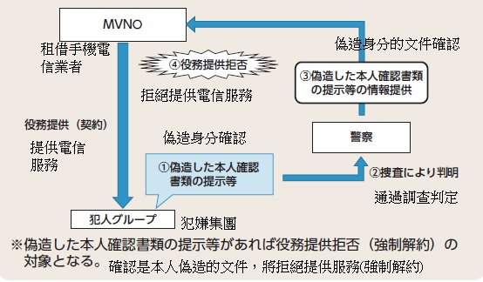

圖2 MVNO租借手機電信業者對於手機不正使用可拒絕提供過程。
資料來源:警察白書(2018)。

(三)台灣電信詐欺之防治
1、跨境犯罪與我國防治策略
2016年6月3日法務部與外交部、行政院大陸委員會、內政部警政署刑事警察局、臺灣高等法院檢察署等機關成立「處理兩岸跨第三地電信詐騙案件跨部會協商平臺」(簡稱部會協商平台)為處理兩岸跨境詐騙案件，在會議中提出四點具體作法：
(1)推動「任務型警察聯絡官」計畫，赴海外進行相關警務合作、積極推動我國與駐在國檢警之合作，並提供我方打擊電信詐欺之經驗。
(2)制定「國人在海外涉跨國（境）電信詐騙案之預警、逮捕拘禁、遣返遣送通報」之通報機制，由外交部將國內外之情資，即時於主管機關進行相互通報，使外館與檢警等得依先期交換之跨境犯罪預警情資，提前進行相關合作，此危機先預警之情資。
(3)邀請相關機關、國家通訊傳播委員會、金融監督管理委員會參加及電信業者所發行之預付卡及常作為詐騙使用之銀聯卡管理措施研究解決之道。
(4)有礙於多數贓款均透過國際金融中心洗錢，而金流早已透過洗錢流向正當管道而錯失取贓之良機，造成被害人或銀行鉅大之損失，臺灣高檢署於105年4月28日成立「跨境電信詐騙追贓平臺」，負責督導各地檢署；統合檢、警、調之偵查能量；協調各公私機關協助追贓。

- 洗錢防制法之修訂
2017年5月28日新修訂之洗錢防制法亦正式生效上路，本項跟電信詐欺有關之修法重點在於將常見之電信詐欺案件中，提供帳戶供詐騙之人頭、協助領取贓款之車手，此兩類犯行明確列為洗錢行為，並以洗錢防制法規範，以及刪除犯罪所得500萬門檻及重罪之限制。

(1)增訂「人頭帳戶條款」(洗錢防制法第2條)
人頭帳戶一直是詐欺集團詐騙手法中重要之一個環節，犯罪模式是分層隔離，主嫌、帳戶、人頭卡片、車手、洗錢者均彼此互不認識，俗稱之死轉手(Dead Drop)，藉以躲避檢警單位之查緝，如2016年發生在台灣第一銀行遭東歐外籍車手盜領案。此次修訂洗錢防制法之重點之一，亦即為了避免此種情形再度發生，將「提供人頭帳戶供他人從事不法之行為」，予以明文化，列入洗錢行為，最重可科刑有期徒刑7年、併科5百萬罰金。

(2)增訂「車手條款」
法院對於提領款項之車手因其犯行很難連結主謀，層層隔絕無法得知被害人及上游主嫌及詐欺集團首領，又因犯罪地、被害人有各國管轄競合，導致法官引用最重本刑3年之刑法第339條之2所謂之「ATM詐欺罪」，或引用最重本刑7年之刑法第339條之4「加重詐欺罪」兩條文時，多因構成要件「有缺陷」而「不敢」重判，經常僅判1年以下或是半年，有時尚易服社會勞役。因此洗錢防制法針對跨國電信詐欺犯罪增設「車手條款」，未來詐欺集團「車手」拿提款卡提領贓款，無法交代款項來源，就可能被認定涉及洗錢，依照洗錢防制法第15條之規定：「以不正方法取得他人向金融機構申請開立之帳戶」，論以特殊洗錢罪論處，故縱使提款時，即被警方查獲，仍應以未遂犯予以處罰。最重可科處有期徒刑5年、最高得併科罰金500萬元。

(3)刪除犯罪所得500萬門檻及重罪之限制
將洗錢防制法第三條原現行重大犯罪之門檻，放寬至洗錢犯罪之前制門檻由最輕本刑五年以上有期徒刑之罪，修正為最輕本刑6月以上有期徒刑之罪，另放寬洗錢犯罪之重大犯罪範圍，刪除犯罪所得門檻之規定，舊法以重大犯罪連結，往往待重大犯罪 有罪判決確定，再進行不法金流追查，卻為時已晚，而洗錢犯罪重點，為金流本身是否具有不法要素，而非取決於金流之大小、犯罪是否重大，故改稱為「特定犯罪」，希望有效打擊洗錢犯罪，並接受2018年「亞太防制洗錢組織」（Asia/Pacific Group on Money Laundering, APG）之相互評鑑(Mutual Evaluation)。

參、研究設計與實施
一、研究架構與流程
(一)研究架構
本研究之研究目的是要探討我國在電信詐欺集團如何利用外籍人頭卡「SIM卡」在電信詐欺上之犯罪模式?研究者從中外文獻及訪談相關電信詐欺之外籍嫌疑人、律師、警察、海巡、檢察官瞭解其電信詐欺犯罪原因、犯罪手法、查緝困境、法制面等，並透過預防之角度，歸納結論並提出適當之建議，研究架構圖如下所述。

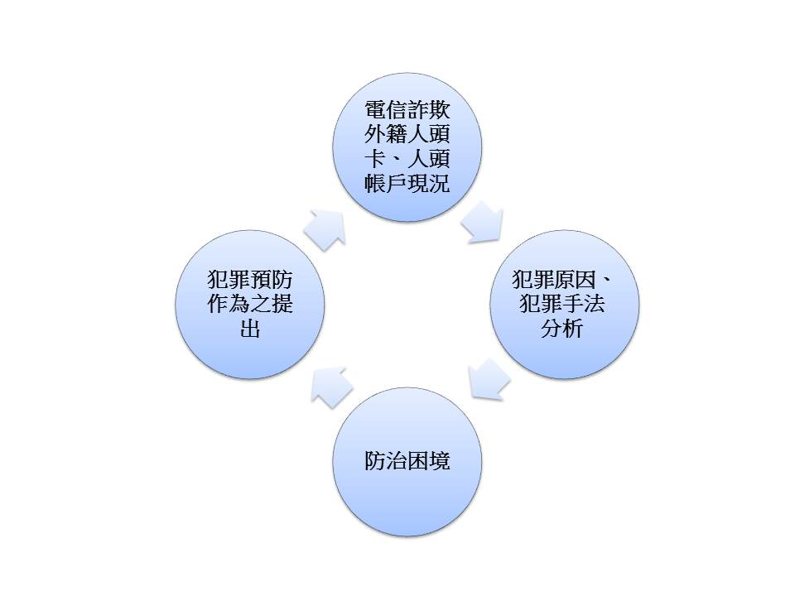

圖3 本文研究架構圖
資料來源:作者自繪

(二)研究流程
有關於本文之研究流程方面，如下所述：
- 決定本文研究之方向與題目。
- 建立本文之研究架構。
- 文獻蒐集。
- 就海巡署人員、律師、檢察官、通譯、移民署人員等受訪樣本，分別擬定訪談大綱、作為訪談之依據，將訪談大綱交予個訪談對象，使其事先準備，達到事半功倍之效率。
- 親自實施訪談。
- 彙整實證資料與分析。
- 結論與建議之撰寫。

二、研究對象與資料蒐集分析
(一)研究對象
本研究對象為外籍詐欺船員人頭、電信公司車手、警察2位、海巡查緝人員、電信公司代辦業者、通譯及檢察官等共10位之受訪樣本，受訪樣本之個人資料一覽表，如表4所示。

表4 受訪樣本之個人資料一覽表
編號 | 所屬單位 | 職務 | 年資 | 性別 | 國籍
A | 船公司 | 船員 | 1年以上未滿5年 | 男 | 菲律賓
B | 船公司 | 船員 | 1年以上未滿5年 | 男 | 菲律賓
C | 電信詐欺車手 | 車手 | 1年以上未滿5年 | 男 | 中華民國
D | 電信詐欺車手 | 車手 | 1年以上未滿3年 | 女 | 中華民國
E | 鳳山分局偵查隊 | 警察人員 | 10年以上未滿30年 | 男 | 中華民國
F | 鳳山分局偵查隊 | 警察人員 | 10年以上未滿30年 | 男 | 中華民國
G | 海巡機關 | 海巡人員 | 10年以上未滿15年 | 男 | 中華民國
H | 電信公司 | 電信代辦業者 | 5年以上未滿10年 | 男 | 中華民國
I | 人力仲介公司 | 通譯 | 5年以上未滿10年 | 女 | 中華民國
J | 高雄地方檢察署 | 檢察官 | 10年以上未滿15年 | 男 | 中華民國
資料來源:由作者自行繪製

(二) 資料蒐集分析
本文研究方法為文獻探討法及深度訪談法之質化研究，在文獻探討法之區塊，係進行資料之蒐集、整理及分析。主軸為「預防短期停留外籍船員成為電信詐欺人頭犯罪」，因此，透過瞭解中國大陸及日本之電信詐欺防治之機制，多方面加以分析、比較我國與他國在防治電信詐欺上之優勢及檢討改進之處。

三、研究工具
本文訪談大綱採取「半結構式訪談」，依據本文之訪談大綱，訪談大綱之設計主要有四大面向，分別為「電信詐欺犯罪原因及模式分析」、「電信詐欺犯罪法制面之探討」、「電信詐欺犯罪查緝上之現況與困境」與「電信詐欺犯罪之起訴與預防」由受訪者自由表達意見，提出相關經驗與案例，以利本文作者能取得更廣泛及完整第一手實證性之科學研究資料。

四、訪談資料分析
訪談結束後將錄音檔轉換為訪談逐字稿，檢視後將訪談內容對本研究有助益者分類編碼，編碼方式說明如下:
每段引用之逐字稿內容文末共有4碼編碼，第一碼為受訪者之英文代號(A至J，第二碼為本研究之相關主題四大面向，簡要分為「犯罪原因」、「犯罪手法」、「查緝困境」及「防制對策」，並由問題1至問題13不等所組成之，如第一位受訪者之第一個問題回答則是(A-1)，第二個問題則是(A-2)，依序排列。

肆、資料分析與討論
一、短期停留外籍船員成為電信詐欺人頭犯罪原因分析
我國境外聘僱之船員易成為詐欺集團利用之對象，主因係起於：電信公司申請電話卡之流程管制鬆散、管轄模糊之灰色之地帶及法令漏洞等因素，導致人頭卡及人頭帳戶之大量出現，被詐騙集團給吸收、利用而引起詐騙事件逐年攀升、詐騙金額屢創新高等原因分析如下圖4所示。

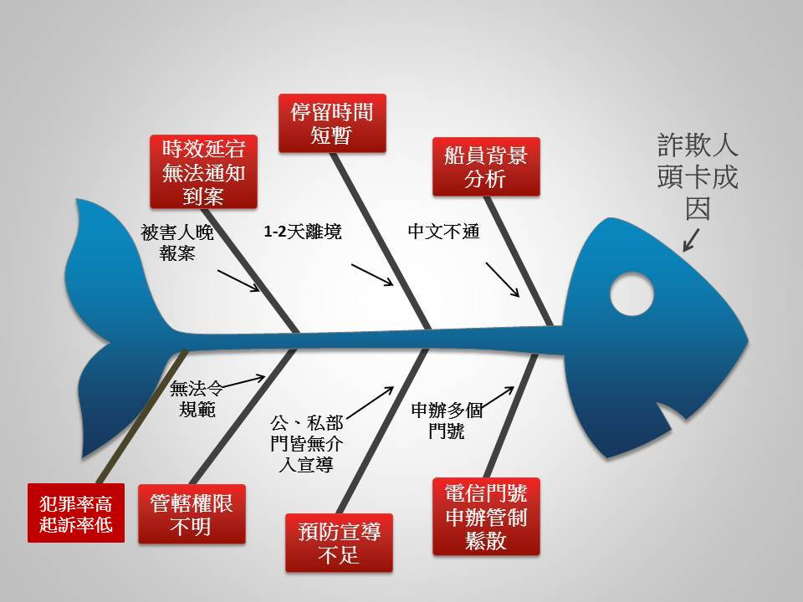
圖4. 詐欺人頭卡原因分析。
資料來源由作者依據訪談內容自行整理編繪。

- 短期停留船員背景分析
外籍船員之受騙者背景有的是我國境外聘僱之船員、有些則是外國漁船所聘僱之外籍船員短期入境台灣者，大部分多是以菲律賓國級為主，除了菲律賓是個四面環海之國家，當地有許多海事訓練學校，另菲律賓籍是以英語為母語之國家，比較能與歐美籍船長溝通，因此我國外籍船員之背景多是菲律賓籍而非印尼或是其他國籍，菲律賓籍船員之薪水亦較漁工薪資為高，對於臨時停靠我國港口後，有比較強之消費能力，亦較容易成為不肖電信代辦業者之盜用對象。

- 停留時間短暫
境外聘僱船員大多數之時間均在海上，通訊不良、無法跟家人朋友聯絡，故當他們入港後，通常會有需求性之購入電話卡，這時會有電信公司或是其他代辦業者，至船上或是港口旁，幫他們代辦申辦電話卡，但由於國籍、文化及語言之不同，因此，會有一名菲律賓籍之通譯跟一至兩名業者搭配合作並推銷申辦電話卡，而通譯與不肖之電信業者就利用該機會騙取語言與文化皆與我國不同之這些菲律賓船員並將個人電信資料轉賣給詐欺集團，收取不法傭金。

- 時效延宕、無法通知到案說明
當菲律賓籍船員入境後，由於台灣多是油量補給站或是卸貨區域，因此，遠洋漁公司通常在短時間內就再出境，停留之時間，十分短暫，因此當他們開始使用電話卡不到幾天內就結束使用，並且離境時就將電話卡投入海中，隨船出海，造成後續無法通知菲律賓籍船員到案說明。

- 電信代辦業者球員兼裁判之雙重性質，令電信門號管制機制變為鬆散
目前我國國內各家電信公司所規定個人申辦門號之流程，是攜帶身分證、健保卡雙證件，外籍人士則是護照、居留證、船員證明等文件，填寫電信申請書，並親筆簽名，然後，申辦業者查驗證件真偽、是否欠帳前科、申辦多門、有無異樣等因素，決定是否核辦門號。但是電信代辦業者需要申辦績效，又同時身兼審核人員，這種球員兼裁判之雙重性質，是否真能為電信公司之門號真偽之申請加以把關，有待進一步之商確。
至於個人能申辦幾門之門號?各家電信業者之規定不同，標準各異，易淪為不肖電信代辦業者之犯罪手法，有些不肖電信代辦業者，盜用客戶資料，申辦好幾門門號或是利用偽造、變造及遺失之證件，及假簽名申辦門號，藉此賺取電信公司之佣金，及將這些申辦過之門號販賣給詐騙集團，賺取雙重之費用。尤其是利用外籍船員之語言不通、快速離境等特性，騙取大量之電話卡賣給專門收購門號之詐騙集團組織，以合法之方式掩護非法，令這些外籍船員淪為我國詐欺之人頭，亦是我國人頭電信卡之來源之一。

- 預防宣導不足
政府目前對於詐欺之犯罪宣導，僅止於165詐騙平台供民眾查詢，但是，目前詐騙之犯罪手法日新月異、趨向專業化，因此民眾亦容易受到詐騙，而且許多受詐騙之人頭帳戶及人頭卡來源，均是因為官方宣導不足所致，尤其是高齡、獨居之老人或外籍人士船員、外勞等，更是詐騙集團眼中之肥羊。
外籍船員A與B認為：「被當成詐騙人頭卡是因為官方或船公司沒有事先告知或預防宣導，因為在海上的通訊不良及資訊不足，所以沒有犯罪預防的觀念，希望船公司、人力仲介公司、我國政府能在入港前宣導這些犯罪預防事項。」
受訪者車手D表示：「只要刊登網路借錢訊息，缺錢的民眾自動就會來申辦門號換現金，政府對於不實廣告這個部分，並無限制及查緝，任由詐欺廣告刊登於報紙及網路，造成民眾誤以為是信貸公司或是合法的借貸而將自己的證件寄給詐欺集團而受騙，政府宣導的預防觀念不足亦是造成詐欺人頭卡及帳戶犯罪率高攀的原因。」

- 犯罪率高、起訴率低
我國目前在刑法第339條之詐欺罪，檢察官對於人頭卡、人頭帳戶之起訴率不高，因為多數之人頭帳戶提供者，是遭受詐騙集團所詐騙，始會將存摺及提款卡交給詐騙集團使用，並無「故意幫助」之意圖，此外國內之人頭帳戶提供者，許多均是缺錢之年經人，未滿18歲或是剛成年、社會經驗不足、沒有前科等這些因素，均會被檢察官不起訴或是判處緩刑而一再犯罪。

- 管轄權限不明
目前我國僱用境外船員之法令，是以2017年1月20日行政院農業委員會農漁字第1061332225號令訂定發布施行 「境外僱用非我國籍船員許可及管理辦法」為主，該行政命令第15條第1項第5款規定：「仲介機構有配合主管機關向經營者及非我國籍船員辦理講習、宣導之責任」。上述之行政命令第28條第7款規定：經營者僱用「非我國籍船員期間發生犯罪、脫逃、鬥毆或重大違規案件時，應通報當地直轄市或縣（市）政府、海岸巡防機關及警察機關」。
依上述法條之要求，仲介公司雖有犯罪預防宣導之責，然而，受訪者G卻認為：「仲介對於詐欺人頭的宣導卻無實際執行，另移民署國境事務大隊主要的業務掌管在於證照查驗的部分，對於電信詐欺刑案案件應該依照刑案發生的管轄地，交給縣市政府各警察分局或是港務警察總隊依管轄權限偵辦。」

二、短期停留外籍船員成為電信詐欺人頭犯罪之詐騙手法之分析
境外船員成為電信詐欺人頭之詐騙手法之分析，大致可分為四大階段，第一階段為收購人頭電信卡片階段；第二階段是詐騙集團使用電話卡階段；第三階段是詐騙被害人手法；第四階段則是洗錢、提領階段，如下圖所示。
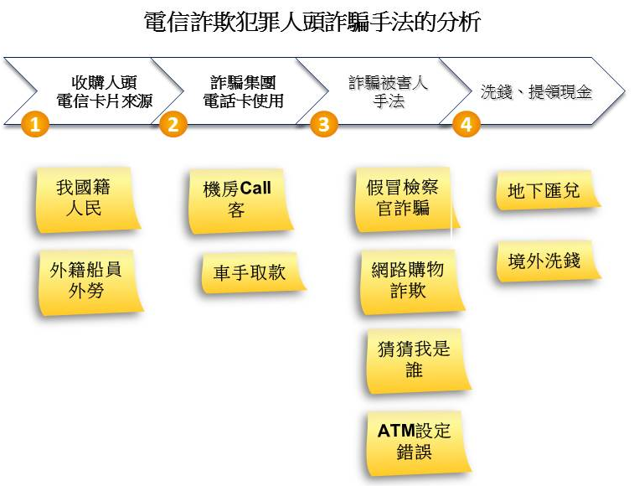
圖5 詐欺人頭卡詐騙手法分析
資料來源由作者依據訪談內容自行整理編繪

- 收購人頭電信卡片來源
目前，我國詐騙集團收購電信人頭卡之來源，分為我國國人及外籍船員、外勞兩部分，大部分之詐騙手法是透過line、face book、微信等通訊軟體網路，刊登可借錢資訊或是貸款之方式，騙取被害人將存摺、提款卡、身分證件影本，寄給販賣集團使用。
境外短期停留船員及外勞電信卡片提供者，則是有些不肖電信代辦人員，聘僱在台會說中文之外籍配偶或通譯合作，負責幫忙申辦電信卡片，以個人身分申辦多張電信卡，或是用偽造、變造、假冒之方式，申辦大量之電話卡(俗稱外勞卡)，賺取電信公司之佣金，及轉賣給詐騙集團。
受訪者C提及：「自己在擔任車手頭的過程中會透過專門收購人頭帳戶及電話卡的廠商購買大量的電話卡來使用，顯示詐騙集團的專業化及組織化，並且提到利用網路通訊軟體聯絡與包裹取物運送，製造完美的斷點，層層阻隔使詐欺集團的各成員互不見面，假使被查獲，雙方亦互不認識，增加查緝的困難度。」
受訪者H是專門辦理外籍勞工來台的電信業者，表示：「外籍勞工台之前，就透過該國的電信代辦業者填寫電信申請書、黏妥護照影本及簽署申請表單等資料，上傳到我國網站，由本國電信業者代為開通門號，因此外籍勞工在台之前，已有我國的門號使用權。然而申辦的過程中，是否是本人所申辦?或是證件查核是否詳實?均是造成我國詐欺人頭卡的來源。」
受訪者I表示：「國內外籍勞工會透過外勞專門店裡的電信代辦業者，代為申辦電話卡，有些外勞因為貪圖免費的預付卡會以個人名義申辦10幾張預付卡，自己拿走1-2張，其餘的則會透過這些不肖的代辦業者轉賣給詐騙集團賺取佣金，這亦是國內外勞卡成為詐欺人頭卡的來源。」
受訪者船員A與B表示：「當他們在船上時，會有菲律賓籍免稅商店代表與台灣電信申辦人員上船兜售電信卡，只要將護照、船員證等資料交給代辦業者，不須簽署任何文件及申請書，就能立刻拿到電信卡並立即開通使用。」
依據我國電信公司之規定，電話卡之開通，必須費時3-4小時，如果立即可以開通使用，極有可能該電話卡是非本人所申請的，船員們當時拿到之電話卡，是由他人所申辦的，並且電信代辦業者將影印之護照、船員證等個人資料，挪為他用、販賣給詐欺集團，涉嫌偽造文書之犯罪行為。

- 詐騙集團電話卡使用
詐騙集團利用人頭卡片，作為相互連絡、上下游車手取款之聯絡以及機房CALL客打給被害人行詐騙之用。受訪者E表示：「目前人頭卡片的來源已由詐騙集團向特定收購人頭卡片的公司購買，使得人頭電話卡的來源成為組織化、專業化的部分，而與傳統的詐騙一條龍方式不同，均由該詐騙集團所包辦，這亦凸顯出每個詐騙集團組織資訊是有相互流通的狀態。」

- 詐騙被害人犯罪手法
受訪者C、D、E、F表示目前最常見之詐騙手法是「假冒官警」、「網路購物」、「猜猜我是誰」及「ATM轉帳錯誤」這四種方式。受訪者E、F談到「假冒官警」之詐騙方式，亦即佯裝自己是政府官員，打電話給被害人，告知被害人有違法之情事，為免成為犯罪集團之共犯，需要將錢監管交給假冒之政府官員，利用被害人對法律之無知及威權之畏懼，而使被害人掉入圈套而受騙。
而受訪者F認為：「目前「假冒官警」的手法有逐漸減少的趨勢，因為車手要去被害人家中提款，增加犯罪風險而且由於政府的預防宣導，目前比較少有人因為該手法而受騙。」
受訪者E、F談到「猜猜我是誰」之詐騙方式，係利用親人或朋友之受傷、疾病等急需用錢之方式，令被害人在電話那頭，因為擔心而不察是否為本人所撥打，尤其是聽到親人哭泣之聲音，被害人就無法用理智思考而掉入陷阱，又加上金額不大，更容易令被害人不加以思考而立即匯款。
受訪者E、F談到「ATM轉帳錯誤」及「網路購物」之詐騙方式，是利用民眾喜歡網路購物之特性，由於民眾在網路上購物、填寫抽獎卷、百貨公司贈品等多會留下個人資料，因此，個人資料容易被有心人士給盜用、轉賣，詐騙集團多留有詳細之個人資料，及購買清單，易取信被害人並製造上當之機會，利用詐騙電話，指示被害人更改設定金融密碼之程序，把被害人之錢，由帳戶轉出至人頭帳戶之中，隨即車手就同步將現金領走。

- 洗錢、提領現金
本文作者親自訪談車手C、D，其表示在詐欺集團裡，均使用人頭卡片裝入手機中，使用通訊軟體如FACETIME、微信、LINE等，用來聯絡其他詐欺成員，還有上、下游車手之聯絡，受訪者車手C在訪談中亦提到「洗車、洗一下」、「車單」、「跳車」「顧車」、「小孩」及「換檯子」等電信詐欺之專業術語，「洗車、洗一下」亦即查詢被害人金融帳戶是否以轉帳；「車單」亦即ATM轉帳明細；「跳車」則是被害人尚未匯款轉帳；「顧車」則是確認被害人之帳戶是否已被列為警示帳戶；「小孩」是指第一線之年輕取款車手；「換檯子」意思亦即更換ATM提款機等用語。
受訪者C、D、E指出，車手會將提領到之錢，交給台灣之地下匯兌業者，再由台灣之地下匯兌業者與大陸匯兌業者聯絡，將錢匯至所指定之人頭帳戶之中，而這些人頭帳戶，甚至，有些是大陸台商之帳戶，詐騙集團之主嫌，再從大陸之人頭帳戶將錢領出，完成洗錢之過程。

三、電信詐欺人頭犯罪之查緝困境
電信詐欺人頭卡在查緝困境上可分為七大困境，分別是：「電話卡申辦管控不嚴謹」；「販賣人頭卡集團專業化及組織化」；「管轄權限不明」；「製造斷點、難以查緝」；「犯罪手法日新月異」；「犯罪率高、起訴率低、刑度低」及「洗錢至境外難以追查」等七大困境，分述如下。

- 電話卡申辦管控不嚴謹
受訪者F、G、I認為，我國在電信門號之申辦上，沒有限制申辦之張數，就算有限制，但是各家電信公司之規定不同，亦容易造成一個證號、申辦多個門號之情形，在數量之管控上，沒有嚴格之限制。另外在申辦電話卡之同時，沒有詳實核對身分證件，及是否為本人所申辦或親自簽署文件，沒有拍照、錄影證明是本人所申辦，容易造成個人資料外洩，不肖電信代辦業者利用個資，申辦多張電話卡，轉賣給詐騙集團使用，而且電話卡使用之期限短暫，用完即丟棄，令查緝人員疲於奔命、不易追查使用之來源。

- 販賣人頭卡集團專業化、組織化、分工化、細緻化
受訪者E、F表示目前人頭卡片之詐騙、收購已不限於以前之固定傳統模式，由該詐欺集團自行負責來源，目前，已朝向專業化及分工化，詐騙集團可向某些專門收購之之人頭卡片公司購買，令整個詐騙集團更為組織化、專業化、作業化，查緝人員更無從追查人頭卡片之來源。

受訪者J表示：「目前不肖的通訊業者利用申辦者的個人資料私下申辦多筆電信卡片販賣給詐騙集團使用，但是沒有證據能夠直接證明電信通訊行與詐騙集團有關，因此頂多以偽造文書罪起訴而已，容易造成罪數多但刑期短的現狀，因此仍是有許多不肖電信業者甘願鋌而走險。」

- 管轄權限不明
受訪者G認為港口是個特殊之地方，非一般人可進入，僅有船長、移民署國境證件查核人員、港務警察總隊及免稅供應商，有許可證者，始可進入之，對於目前聘僱外籍船員之法令，是依照2017年1月20日行政院農業委員會農漁字第1061332225號令訂定發布施行 「境外僱用非我國籍船員許可及管理辦法」，至於電信人頭詐欺之部分到底是港務警察總隊有偵查權限? 抑或是移民署?直轄市(縣市)警察局? 哪個單位始有管轄權來發起偵查權限，有待三方或上級指導共同協調、統一規定。

- 製造斷點、難以查緝
在訪談資料中，有4位受訪者談到目前詐欺集團之詐騙地點、車手均在台灣，但是集團主嫌均在大陸遙控居多，對於兩岸之詐欺已成為跨境犯罪之新型犯罪手法之一，造成以人頭電話、人頭帳戶等資料查緝上游犯罪主嫌實為不易，尤其是外籍人頭卡片之部分，通常執法人員偵查至門號申登人時，這些外籍船員早已出境，或是大陸金融帳戶已成為洗錢管道，這些困難，均造成查緝上之斷點，無法繼續溯源追查之原因之一。

- 犯罪手法日新月異
詐欺犯罪集團隨著科技進步，犯罪手法亦日新月異，通常集團間之成員在聯絡溝通上均使用通訊軟體聯絡如LINE、微信、FACETIME等，由於目前我國上線監聽之法令規定在「通訊監察保障法」，就算查緝人員依據該法條之規定申請線上監聽，通常僅要成員間使用通訊軟體聯絡，查緝人員是很難聽到任何訊息的，對於打擊電信詐欺是徒勞無功的。

新型態之「虛擬貨幣交易之平台」是目前詐騙集團隨著科技進步之新形態詐騙方式，減少被逮捕之風險，經由線上申辦虛擬帳戶之簡易手續成為電信詐騙之新人頭帳戶。另外傳統電信機房因為管理問題容易被警方查獲，目前亦改由數位移動節費設備DMT(Digital Mobile Trunk)放置在無人機房，使用電腦插入許多人頭電信卡，即可進行網內互打、跨國境之詐騙，即使被查獲，亦僅是損失機器而已，對於實際操作詐騙成員並不會被查獲，大大降低被捕風險，亦增加查緝上之困難度。

- 犯罪率高、起訴率低、定罪之刑度低
人頭卡片及帳戶之嫌疑人通常均是透過網路尋找工作或誤信借貸等情形將個人提款卡或是存摺等交給詐騙集團使用，成為詐騙集團之幫助犯，有些是為了缺錢，始販賣個人存摺、電話卡等資料，但是有大部分之人頭卡片及人頭帳戶者多是被害人，如外籍船員大均是被不肖電信業者加以盜用個資，申辦多張電話，始會成為詐欺幫助犯，因此檢察官在這個部分多是不起訴居多，而詐騙集團亦即利用這點漏洞持續收購外籍船員之電信卡。
另外電信詐欺第一線提領車手之年齡，多是未滿18歲或是剛成年，沒有前科背景、因為缺錢被詐騙集團所吸收、利用，而成為集團風險最大之提領車手，因此，檢察官或是法官通常會酌情考量車手之年紀以及前科，大多以不起訴或緩起訴處理，這亦成為許多年輕之詐欺車手，一再成為集團之共犯。

- 洗錢至境外難以追查
受訪者F提出，詐騙集團透過境外人頭帳戶洗錢之方式匯款至大陸地區，由於兩岸之法令、政策以及政治之差異性，因此在偵查上很難繼續往上溯源至主嫌，雖然兩岸簽有「兩岸共同打擊犯罪及司法互助協議」共同打擊犯罪之協定，但是對於地區性之警察單位在查緝上效果不彰，尤其是在情資之分享上常常在公文往返上耗時費力，回覆之公文亦得不到需要之資訊。海峽兩岸法令之不同對於電信詐欺罪之認定亦有所不同，刑責亦不同，造成許多第一線之偵查人員往往在電信詐欺之偵辦上，至多僅能偵查至人頭卡戶、車手、地下匯兌等中下游角色，而真正之主嫌則在大陸提領贓款、繼續詐騙國人。

四、短期停留外籍船員成為電信詐欺犯罪人頭犯罪之預防策略
有關於電信詐欺人頭卡之預防策略，依據受訪者之內容，歸納出5項之預防策略，分別是：「管制電話卡申辦數量及審核制度」、「法令修改、提高起訴率」、「界定管轄、申辦權」、「提高科技辦案」、「預防宣導」等建議事項，詳如下述。

(一)管制電話卡申辦數量及強化審核機制
強化電話卡審核機制部分，宜加強其規制之力道。受訪者E認為：「境外船員想要申辦電話卡，應該由船務公司或是人力仲介公司統一在港口負責申辦事宜，避免免稅公司員工勾結不肖代辦業者利用境外船員的個人資料，申辦多張電話卡，成為詐欺集團詐欺人頭卡的來源。」
受訪者G認為：「各家電信公司應該主動向偵查單位提供可疑的電話申辦者，個人證件辦一次，超過3張以上的電話卡，亦即高風險的客戶，應該主動篩選這些高風險的客戶，主動與查緝單位配合，如確認為有可疑成為詐欺集團的人頭電話，電信公司應主動斷話，並提供申辦資訊與偵辦單位配合。」

(二)修改法令、提高起訴率
從受訪者之訪談中，受訪者A、E、F認為應該修改法律提高詐欺人頭卡之起訴率及提高5年以下之刑罰。目前我國刑法人頭卡片或人頭帳戶遭到冒名申辦，依法可成立刑法第339條詐欺罪之幫助犯，即幫助他人實行犯罪行為。而不肖電信代辦業者冒用或盜用個人資料而申辦電話卡者，則會觸犯刑法第210條偽造變造私文書罪，偽造、變造私文書者，處5年以下有期徒刑。因此觸法之人頭卡及人頭帳戶申辦者，雖然理論上會依法律詐欺罪及偽造文書罪規定處以5年以下有期徒刑，但實務上，檢察官會依照個案之年紀、社會經歷、前科、證據，決定是否予以不起訴或緩起訴。甚至法官亦會考量無實際參與犯罪及罪疑唯輕原則，酌以量刑以2-3個月之刑期為主，定罪之刑度並不高。

(三)界定管轄、申辦權
受訪者F、H、I認為各家電信公司個人申辦電話卡之數量不一，沒有一定之法律規範，各家電信公司應該在利益與社會成本之平衡下取得一定之共識，限制個人申辦電話卡之數量，並嚴格控管申辦流程之瑕疵，避免人為之漏洞，造成偽造、變造或冒用之情形發生。
不肖之電信代辦業者不能用促銷或騙取外勞或境外船員申辦多張電話卡，雖然是由這些外勞或境外船員本人所申辦，但是這些不肖電信代辦業者找了會說中文之在台外籍配偶合作，利用這些外勞或境外船員人頭個資申辦多張電話卡賺取電信公司佣金，然後再轉賣給詐騙集團賺取收購價之方式，已經構成刑法詐欺罪及偽造文書之部分。

(四)提高科技辦案
受訪者提出隨著科技之進步，查緝人員之偵查效能亦要隨著時代而進步，例如ATM提款可用指紋加以辨識功能提款，減少車手之提領狀況，多一層保護或是加強護照、身分證件之真偽辨識功能，許多電信代辦業者，對於證件之查核僅能靠申辦人員之肉眼辨識真偽，對於證件之偽造、變造需要科技之提升辨識，減少不肖人士偽造文書之可能性。
受訪者I認為：「針對在台外勞或是境外船員申辦電話卡的部分可以在申辦時以手機拍照、錄影申辦的人是否為本人所申辦，事後如查出非本人所申辦，亦能將該影像資料交給查緝單位查緝，減少盜辦電話卡的風險。」

(五)預防宣導
受訪者A、E、G、I認為我國對於人頭詐欺卡片之預防宣導不足，應該加強宣導犯罪預防觀念，尤其是境外聘僱船員之預防宣導應委由船公司或人力仲介公司加以宣導申辦電話卡該有之注意流程，並留意被不肖代辦業者或有心人士加以偽造、仿冒盜用。
受訪者J認為：「將個人帳戶有可能觸犯洗錢防制法第2條之規定，將「提供人頭帳戶供他人從事不法之行為」，予以明文化，列入洗錢行為，最重可判刑7年、併科5百萬罰金，提醒個人資料保護之重要性，避免將個人帳戶交給詐騙集團使用」。

伍、結論與建議
一、結 論
透過各種面向之訪談與資料分析後，本文得出3大部分之發現，分別是：1、詐欺人頭卡與人頭帳戶成因；2、詐欺人頭卡與人頭帳戶用來犯罪之手法分析；3、查緝人頭卡與人頭帳戶之困境，玆摘要如下所述。

(一)詐欺人頭卡與人頭帳戶成因
1、語言不通；
2、電信門號管制鬆散；
3、管轄權限不明；
4、預防宣導不足。
(二)詐欺人頭卡與人頭帳戶犯罪手法分析
1、電話卡與人頭帳戶透過網路借錢廣告獲得申辦來源；
2、詐騙集團電話卡頻繁更換使用，躲避查緝；
3、人頭帳戶層層轉帳，難以追查上游；
4、跨境洗錢，贓款難以追回；
(三)查緝人頭卡與人頭帳戶之困境
1、短期停留外籍船員停留時間短暫，難以通知到案說明；
2、詐騙集團組織化、專業化；
3、犯罪率高、起訴率低；
(四)洗錢至境外難以追查

二、建議
不肖電信業者經銷商利用我國境外聘僱船員之電信申辦流程瑕疵，查緝管轄權限不明、模糊等原因，大量偽造、盜用這些境外聘僱船員之個人資料，申登多筆之電信門號，不但賺取電信佣金，又轉賣人頭電話卡或是人頭帳戶給詐騙集團，或是本身詐騙集團組織成員即有不肖之電信代辦專門人員。這些詐騙集團大量地使用電話卡或是人頭帳戶，進而騙取被害人及躲避警方之查緝，如何解決這種電信詐欺人頭犯罪之發生，本文提出制度面、查緝面、法制面及預防面等四大面向，如下所述。

(一)制度面
- 避免語言隔閡
短期停留外籍船員不懂我國語言，因此不肖之電信代辦業者常利用申辦電信卡之機會盜用個人資料，建議人力仲介公司或是船公司可聘請合格之通譯人員代為翻譯，減少被盜用之機會。
- 電信門號申辦加強管制
電信公司針對高風險族群之申辦人或是外籍人士擁有多門門號者，應予以介入將申辦資料提供給電信警察或相關偵查人員進行過濾、偵辦，如確認有其盜用或冒用之情形，拒絕提供該申辦人電信服務。

(二)查緝面
- 增加查緝獎勵
偵辦電信詐欺之偵查人員，常因偵查過程時間冗長，又常因證據不足嫌犯而獲不起訴或緩起訴，造成偵查人員力不從心之現象，因此建議提高電信詐欺功獎，不以起訴為主要之獎勵要件，以激勵基層偵辦人員，能真正瓦解人頭卡詐欺之根本來源。
- 延長監視錄影器時間
監視錄影系統影像通常保留一個月之時間，建議在港口申辦過程之監視錄影系統影像能延長半年以上，以利通知詐欺相關案件人員到案說明，增加偵查能量。
- 設置專責打擊電信詐欺機構
對於偵辦各警察分局能成立專責詐欺偵辦小組，對於電信詐欺人頭卡及個資之偽造、變造及冒用等能無公文偵辦期限限制而擴大偵辦及專業之查緝。

(三)法制面
- 國家通訊傳播會(NCC)宜持續加強落實電信法之查核機制
國家通訊傳播會(NCC)於106年表示，境外申辦我國電信門號，除了應落實雙證件查核外，對於電信業者在國外則僅能販賣使用期限自開通起約1-30天，避免實際申用人持偽造、變造之身分證件申辦電話卡，如電信業者有違反落實登載查核之部分，將依電信法第63條處以新台幣30萬元以上300萬元以下罰鍰，並通知限期改善，屆期仍未改善者，得連續處罰至改善為止，最嚴重可廢止電信業者特許執照」。
- 似宜加重偽造文書罪之刑責
目前我國刑法第210條之偽造文書罪，乃「偽造、變造私文書，足以生損害於公眾或他人者，處五年以下有期徒刑」。有些不肖之電信業者會冒用、盜用申請者之個人資料及代為簽署電信申請委託書，係犯刑法第217條偽造署押罪及第210條之偽造私文書罪，而偽造署押之行為，會被偽造私文書之高度行為所吸收。偽造署押為偽造私文書之部分行為，則不另論罪。不肖業者冒用申請人資料代為申辦行動電話門號，不但侵害申請人之權益，及影響電信業者對電信用戶管理之正確性，在法律實務上，亦會因為證據不足以證明詐騙集團所使用之人頭卡片均來自不肖代辦業者，造成個人資料使用安全上之大漏洞，建議提高偽造文書之刑責，目前，偽造文書罪之刑責，似乎是偏低。
- 似宜加重詐欺罪之刑事處罰額度
除了原本之刑法第339條、第339條之1、第339條之2、第339條之3之外，我國刑法尚另新增訂第339條之4之加重詐欺罪，針對新型態之詐欺---如電信詐欺，刑法第339條之4之處罰為1年以上、7年以下有期徒刑，得併科一百萬元以下罰金，而所謂新型態之加重詐欺罪計有三種類型，分別是：1、「冒用政府機關或公務員名義犯之」；2、「三人以上共同犯之」；3、「以廣播電視、電子通訊、網際網路或其他媒體等傳播工具，對公眾散布而犯之」此三個樣態。但，我國之加重詐欺罪之刑罰，與高度發展國家之日本相比，仍屬偏低，僅為日本之十分之七(7年/10年=0.7)，故本文建議能提高至10年以下有期徒刑。因日本對於特殊詐欺犯罪，係規範於日本刑法第246條，其刑度為10年以下有期徒刑(10年以下の懲役に処する)，用較高之刑度，以嚇阻此種之犯罪。

(四)電信詐欺犯罪之預防面
1.對短期停留之外籍船員加強防治電信詐欺犯罪之預防宣導
對於外籍船員之宣導可請船公司或人力仲介公司，於短期停留外籍船員申辦電信卡時，告知應注意之事項，以避免其個資被盜用。
2.加強查緝網路詐騙犯罪資訊之執法量能：
對於網路刊登不實之詐騙資訊，如「辦手機換現金」、「借錢免還」等不實詐騙資訊，應加強查緝，避免民眾被詐騙。
3.在港口成立申辦之統一窗口，以利外籍船員申辦電話卡：
港口是一個特殊管制之區域，須有相關之證件或工作人員始能進出，為了避免不肖之電信代辦人員以代辦電話卡之名義進行偽造、變造之工作，宜建議各電信公司直接在港口成立申辦窗口。
4.加強對易成為人頭卡片之高風險族群之管控。
5.建立電信詐欺犯之個人人頭資料庫：
建立經常申辦電信卡片或人頭帳戶有前科或是虞犯者，建立詐欺人 頭資料庫，加以建檔及管控，減少其再度成為詐騙集團之成員之機會。
6.落實雙證件查核、拍照、錄影存證之機制：
外籍船員申辦我國電信卡片時，須要出示護照或船員證雙證件及填取申辦表格，申辦之同時，宜拍照或是錄影存證，確認是本人所申辦，以防不肖之電信業者偽造、變造或盜用外籍船員之證件。
7.對青少年加強法律宣導：
鑒於青少年對於法律知識之不足，常因缺錢花用，遂在網路上販賣個資成為詐騙集團之電信人頭卡及人頭帳戶，或是遭詐騙集團吸收成為第一線之車手，各級政府及學校應加強宣導：「天下沒有白吃之午餐」等相關詐騙手法之訊息，及相關之刑責，以提升青少年對於法律知識之素養。

中文文獻
INTERPOL國際刑警組織(1923)。http://www.interpol.int。瀏覽日期:2018年11月19日。
大紀元(2010)。跨國電信詐欺犯罪未來發展趨勢。http://www.epochtimes.com/b5/10/1/7/n2779211.htm。瀏覽日期:2018年9月29日。
中央社(2018)。在台詐騙集團為省電信費 裝節費設備避查緝。https://tw.news.yahoo.com/%E5%9C%A8%E5%8F%B0%E8%A9%90%E9%A8%99%E9%9B%86%E5%9C%98%E7%82%BA%E7%9C%81%E9%9B%BB%E4%BF%A1%E8%B2%BB-%E8%A3%9D%E7%AF%80%E8%B2%BB%E8%A8%AD%E5%82%99%E9%81%BF%E6%9F%A5%E7%B7%9D-042639309.html。瀏覽日期:2018年11月22日。
中央社(2018)。兩岸共打是否停擺？刑事局澄清：現階段雖遲滯但仍持續運作。http://www.setn.com/News.aspx?NewsID=376659。瀏覽日期:2018年10月11日。
中國網路安全反詐騙聯盟(2018)。獵網平臺。https://110.360.cn/。瀏覽日期:2018年9月20日。
中原大學財經法律學系法律服務 (2015)。實務工作者訪談:檢察官如何看待人頭帳戶案件。財團法人民間司法改革基金會。https://www.jrf.org.tw。瀏覽日期:2018年11月24日。
中華人民共和國最高人民法院、最高檢察院司法解釋第7號(2011)。最高人民法院、最高人民檢察院關於辦理詐騙刑事案件具體應用法律若干問題的解釋。
內政部警政署統計(2018)。106年詐欺外籍嫌犯人數統計年報。
內政部警政署統計(2018)。107年少年嫌犯人數統計年報。
王偉(2017)。因應國人赴海外從事詐欺犯罪警政署推出任務型警察聯絡官。國際刑警科。
王寬弘(2018)，國際刑事司法互助原則與模式，中央警察大學國土安全與國境管理學報，第30期，頁91-128。
王寬弘、黃姿蓉(2018)，我國刑事司法互助發展模式與困境之探討，中央警察大學國土安全與國境管理學報，第29期，頁119-162。
王薀琁(2017)。三讀通過！「詐騙」重判10年民眾：難防堵。TVBS。https://news.tvbs.com.tw/local/717584。瀏覽日期:2018年10月1日。
白錫鏗(2014)。外勞人頭卡氾濫 檢警兵分多路查緝。聯合報。http://www.powerhr.com.tw/news_fw/index.php?mode=data&id=1011。瀏覽日期:2018年10月13日。
朱新民、蕭全政、章光明(2011)。強化警民合作機制之研究。行政院委託之專題研究成果報告（編號：RDEC-RES-099-010）。頁1-5。
自由時報(2018)。波蘭破國際詐騙集團 逮48名台人涉詐180萬歐元。http://news.ltn.com.tw/news/world/breakingnews/2316584。瀏覽日期:2018年9月29日。
行政院(2017)。洗錢防制法修正—健全洗錢防制體系接軌國際。https://www.ey.gov.tw/Page/5A8A0CB5B41DA11E/fbba33a8-7e36-493b-bea6-ffa8ea98220f。瀏覽日期:2018年10月9日。
行政院新聞傳播處(2017)。賴揆：展現強力執法作為 有效打擊跨境電信詐騙犯，https://www.ey.gov.tw/Page/9277F759E41CCD91/1eef8c1b-6dfe-495b-bc92-83ae3dcdbc8b。瀏覽日期:2018年10月11日。
呂文廷(2000)。情報導向警政與其他警政模式比較及其分析架構之初探。中央警察大學警學叢刊。41(2): 175-214。
李佳玟(2014)。境外或跨境刑事案件中的證人供述證據：最高法院近十年來相關判決之評釋。國立台灣大學法學論叢。43(2)。514頁。
汪子錫、葉毓蘭(2013)。跨境犯罪類型與治理分析。2012年展望與探索月刊專題研究。頁67-90。
汪毓瑋、王寬弘、陳國勝、許義寶、許連祥、陳文欽、葉碧翠(2014)。第五章刑事司法互助與兩岸執法合作。收錄於汪毓瑋主編(2014)，國境執法。臺北:元照。頁263。
阮玉梅(2003)。公共衛生護理學。臺北：啟英。
孟宸(2018)。詐騙集團登「簿子、門號」廣告收購存摺與手機門號 警方怠惰不「作為、取締」沒有滅絕詐騙集團的決心。政風新聞電子報。瀏覽日期:2018年10月13日。http://www.99ch.com.tw/info-detail.asp?lang=1&doc_id=6550。瀏覽日期:2018年10月13日。
孟維德(2013)。跨國犯罪。臺北：五南。
林昀璿(2017)。兆豐案效應 金管會增訂防洗錢規範。匯流新聞網。https://cnews.com.tw/%E5%85%86%E8%B1%90%E6%A1%88%E6%95%88%E6%87%89-%E9%87%91%E7%AE%A1%E6%9C%83%E5%A2%9E%E8%A8%82%E9%98%B2%E6%B4%97%E9%8C%A2%E8%A6%8F%E7%AF%84/。瀏覽日期:2018年10月9日。
林昀璿(2017)。兆豐案效應金管會增訂防洗錢規範。匯流新聞網。https://cnews.com.tw/%E5%85%86%E8%B1%90%E6%A1%88%E6%95%88%E6%87%89%E9%87%91%E7%AE%A1%E6%9C%83%E5%A2%9E%E8%A8%82%E9%98%B2%E6%B4%97%E9%8C%A2%E8%A6%8F%E7%AF%84/。瀏覽日期:2018年10月9日。
林欣儀(2014)。盜辦外勞人頭卡轉賣犯罪集團。中國時報。https://www.chinatimes.com/newspapers/20140619000924-260106。瀏覽日期:2018年11月24日。
林瑞益(2016)。徐玉玉案犯嫌現身還原騙局。中時電子報。http://www.chinatimes.com/newspapers/20160923001013-260309。瀏覽日期:2018年10月3日。
法務部(2015)。海峽兩岸共同打擊犯罪及司法互助協議簽署六周年執行展。共同打擊電信詐欺。http://ws.mac.gov.tw/001/Upload/OldWeb/www.mac.gov.tw/cta9c1.html?xItem=111337&ctNode=5628&mp=1。瀏覽日期瀏覽日期:2018年10月13日。
法務部(2016)。105年法務部統計年報。
薑長志(2018)。說真的，你很好騙—27個詐欺黑真相大揭露。臺北:學林。頁67-69。
胡幼慧(1996)。質性研究。臺北：巨流。
國家通訊委員會新聞稿(2017)。https://www.ncc.gov.tw。瀏覽日期:2018年12月06日。
許春金(2008)。犯罪預防與犯罪分析。臺北：三民。
許春金(2008)。研究環境犯罪學。犯罪預防與犯罪分析。臺北：三民。
許雅雯(2017)健康促進概論。健康促進第二版。臺北：新文京。
許福生(2018)，犯罪學與犯罪預防，臺北：元照出版公司，頁26-231。
陳立宏(2012)。高雄市遠洋漁船境外僱用外籍船員管理問題之探討。高雄市政府海洋局。
陳怡璿(2018)。詐騙車手報酬領1萬落網後被索賠100萬。中央通訊社。https://tw.news.yahoo.com/%E8%A9%90%E9%A8%99%E8%BB%8A%E6%89%8B%E5%A0%B1%E9%85%AC%E9%A0%981%E8%90%AC-%E8%90%BD%E7%B6%B2%E5%BE%8C%E8%A2%AB%E7%B4%A2%E8%B3%A0100%E8%90%AC-105148189.html。瀏覽日期:2018年10月10日。
陳春木(2017)。國家通訊委員會新聞稿。https://www.ncc.gov.tw/chinese/news_detail.aspx?site_content_sn=8&sn_f=37919。瀏覽日期:2018年12月06日。
陳明傳、蔡庭榕、孟維德、王寬弘、柯雨瑞、許義寶、謝文忠、王智盛、林盈君、高佩珊等合著(2014)，移民的理論與實務，桃園：中央警察大學出版社。
陳燦平(2007)。國際刑事司法協助：專題整理。北京:中國人民公安大學。頁256。
高佩珊主編(2016)，全球化下之國境執法，台北：五南書局。
高佩珊(2013)，美國亞太再平衡政策-戰略意涵解析，穩中求進互利雙贏兩岸關係新格局研討會論文集，頁3-17。
高佩珊（2015）。歐盟移民問題探討。中央警察大學國境警察學系2015年人口移動與執法學術研討會發表之論文，中央警察大學。
高佩珊（2016）。歐盟反恐機制分析與探討。中央警察大學國境警察學系2016年國境管理與執法學術研討會發表之論文，中央警察大學。
高佩珊(2018)，美國川普政府移民政策分析，收錄於中央警察大學國境警察學系2018年『國境管理與執法』學術研討會論文集。
傅美惠(2017)。洗錢防制法修正評析--以電信詐欺犯罪為中心。銘傳大學法學叢論。28。頁1-32。
焦立坤(2016)。170/171號段還能相信嗎？北京晨報。https://kknews.cc/society/b8j68n.html。瀏覽日期:2018年9月13日。
項程鎮(2016)。車手好日子快完了 最重判5年。自由時報。http://news.ltn.com.tw/news/society/paper/1025272。瀏覽日期:2018年10月10日。
黃菁菁(2016)。日重罰特殊詐欺犯。中時電子報。https://www.chinatimes.com/newspapers/20160424000193-260209。瀏覽日期:2019年1月3日。
黃菁菁(2016)。東北亞—日重罰特殊詐欺犯。中時電子報。http://www.chinatimes.com/newspapers/20160424000193-260209。瀏覽日期:2018年10月13日。
黃翠紋、孟維德(2012)。警察與犯罪預防。臺北：五南。
楊家鑫(2016)。20名涉詐欺台人就地解散 陸媒:台灣是詐欺犯的天堂嗎?。中時電子報。http://www.chinatimes.com/realtimenews/20160416002531-260409。瀏覽日期:2018年9月12日。
楊淳卉(2017)。兩岸共打停頓、陳明堂:僅有書面往來。自由時報。http://news.ltn.com.tw/news/politics/breakingnews/2002332。瀏覽日期:2018年10月1日。
葉雪鵬(2017)。電話詐騙犯罪，要受強制工作了。台灣法律網。http://www.lawtw.com/article.php?template=article_content&area=free_browse&parent_path=,1,4,&job_id=243308&article_category_id=1147&article_id=151948。瀏覽日期:2018年12月06日。
楊國文(2017)。肯亞詐騙案44台嫌中國全判刑。自由時報。http://news.ltn.com.tw/news/politics/paper/1162265。瀏覽日期:2018年10月2日。
路飯網(2015)。什麼是SIM卡關於SIM的詳細介紹。瀏覽日期:2018年9月13日。https://read01.com/enkPPJ.html#.WtQDSy5ubIU。
廖訓誠、洪漢周(2018)。刑事警察局網站防制ATM解除分期付款詐欺犯罪之思維、策略與成效 - 「0426」專案。https://www.cib.gov.tw/CaseResult/Detail?id=263。瀏覽日期:2018年9月12日。
裴智勇(2015)。智慧互聯網時代的安全生態。http://www.iimedia.cn/39754.html。瀏覽日期:2018年9月25日。
蔡政杰(2016)。從犯罪預防觀點探討兩岸跨境網路犯罪之防治機制。中央警察大學國土安全與國境管理學報。36。頁186-188。
鄧煌發(2003)。犯罪預防。桃園:中央警察大學。
鄧煌發(2007)。犯罪分析與犯罪學理論—環境犯罪學理論之應用與評析。警學叢刊38(1):141-164。
鄧煌發等(2012)。經由環境設計促進犯罪預防。犯罪預防理論與實務。臺北:洪葉。頁206-226。
盧建平(2018)。科學治理電信網路詐騙。檢察日報2018年3月8日第三版:觀點。
盧建平(2018)。科學治理網路詐騙。正義網。http://news.jcrb.com/jxsw/201803/t20180308_1847146.html。瀏覽日期:2018年10月5日。
聯合報(2017)。詐欺犯遭大陸重判政府可有對策。https://udn.com/news/story/11321/2892137。瀏覽日期:2018年9月29日。
謝立功(2004)。兩岸跨境犯罪及其對策。刑事政策與犯罪研究論文集(七)。法務部。頁171。
謝秀能(2004)。情境犯罪預防策略在警察實務上的運用—以「全民拚治安行動方案」內涵為例。中央警察大學警學叢刊。36(4):1-50。
謝裡夫．巴西奧尼(2006)。國際刑法導論(趙秉志、王文華等譯)。北京:法律出版社。頁298-300。
謝孟珊(2017)。歐洲央行發表「虛擬貨幣架構」報告，法國比特幣交易平臺取得PSP資格。資策會科技法律研究所。https://stli.iii.org.tw/article-detail.aspx?no=64&tp=1&i=82&d=5940。瀏覽日期:2018年11月22日。
顏祥鸞、餘漢儀、畢恆達、周雅容、胡幼慧(2009)。社會研究的研究倫理。危險與秘密–研究倫理。臺北:三民。頁44-45。
蘇晨(2016)。大陸網路詐騙成千億產業 政府應擔責。新紀元週刊。第496期。2016年09月08日。
警政署(2010)。刑事局警察犯罪偵查手冊。
警政署(2012)。101年警政工作年報犯罪預防宣導第二章。臺北市：警政署。頁50-64。
警政署(2012)。101年警政工作年報犯罪預防宣導第二章。頁50-64。

英文文獻
Ashley Crossman (2018)。How to Conduct a Sociology Research Interview。Thought To。https://www.thoughtco.com/in-depth-interview-3026535。瀏覽日期:2018年12月11日。
Berg, B.L. (1998). Qualitative Research Methods for the Social Science. Boston: Allyn & Bacon.
Buerger, M.E. (1998). “The Politics of Third-Party Policing, Crime Prevention Studies, volume 9, pp. 89-116.
Clake. (1980). The British Journal of Criminology, Volume 20, Issue 2, 1 April 1980, pp136-140.
Clarke Ronald V. & Eck John E. (2005). Crime Analysis for Problem Solvers In 60 Small Steps.Washington DC, Office of Community Orinted Policing.
Council of Europe Treaty Series(1990)。Convention Laundering, Search, Seizure And Confiscation Of The Proceeds From Crime。http://www.worldlii.org/int/other/COETSER/1990/6.html 。瀏覽日期:2018年11月13日。
Criminal Justice(2018)。Routine Activities。http://criminal-justice.iresearchnet.com/criminology/theories/routine-activities-theory/。瀏覽日期:2018年10月5日。
Felson, M. and L.E. Cohen. (1980). Human ecology and crime: A routine activity approach. Human Ecology, 8(4), 389−405.
General Assembly of the United Nations (1999)。(International Convention For the Suppression of The Financing of Terrorism 。http://www.un.org/law/cod/finterr.htm。瀏覽日期:2018年11月13日。
Jeffrey, C.R. (1971). Crime Prevention through Environmental Design, Beverly Hills, Cal.: Sage.
Lab, S.P. (2010). Crime Prevention. Approaches, Practices and Evalutions.Cincinnati, OH: AndersonPub.
Leavell ＆ Clark（1965）.Prevention Medicine for Doctors In the Community. New York: McGraw-Hill.
Lorrain, Mazerolle; Janet, Ransley (2004). Third Party Policing: Prospects, challenges and implications for regulators. Research and Public Policy Series,pp.62-63。
Moffat, R. (1983) “Crime prevention through environmental design – a management perspective”, Canadian Journal of Criminology, Vol. 25 No. 4, pp. 19-31.
Newman, O. (1973) Defensible Space People and Design in the Violent City, Architectural Press, London.
Ratcliffe Jerry H. (2016). Intelligence-led Policing. 2nd Edition. London & New York: Routledge Press.
U.N. Office on Drugs and Crime (2002). Global programme against transnational organized crime: Results of a pilot study of forty selected organized criminal groups in sixteen countries. Vienna, Austria: Author.
United Nations Office on Drugs and Crime (1988)。United Nations Convention against Illicit Traffic in Narcotic Drugs and Psychotropic Substances。https://www.unodc.org/unodc/en/treaties/illicit-trafficking.html。瀏覽日期:2018年11月13日。
Virtual Campus For Public Health (2018)。Types Of Prevention。https://cursos.campusvirtualsp.org/mod/tab/view.php?id=23157。瀏覽日期:2018年10月7日。

日文文獻：
警視廳(2018)。特別詐欺の詐欺狀況。東京:日本警視廳。https://www.keishicho.metro.tokyo.jp/kurashi/tokushu/furikome/furikome.html。瀏覽日期:2019年1月5日。
警視廳(2018)。特別詐欺の詐欺狀況。東京:日本警視廳。頁2-23。
警察白書(2018)。特殊詐欺等に悪用される攜帯電話への対策について。東京:日本警視廳。頁96。

附錄：圖片

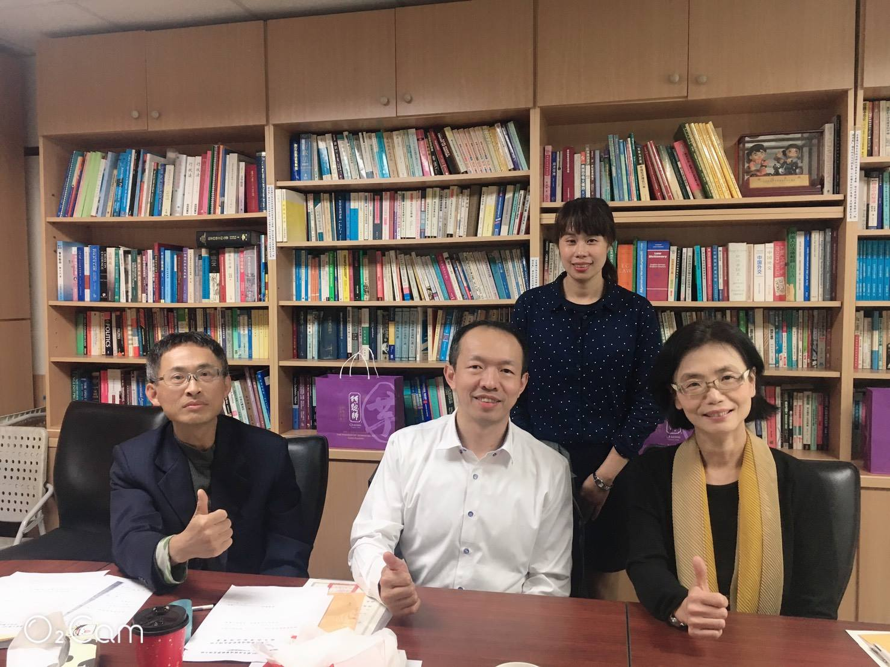

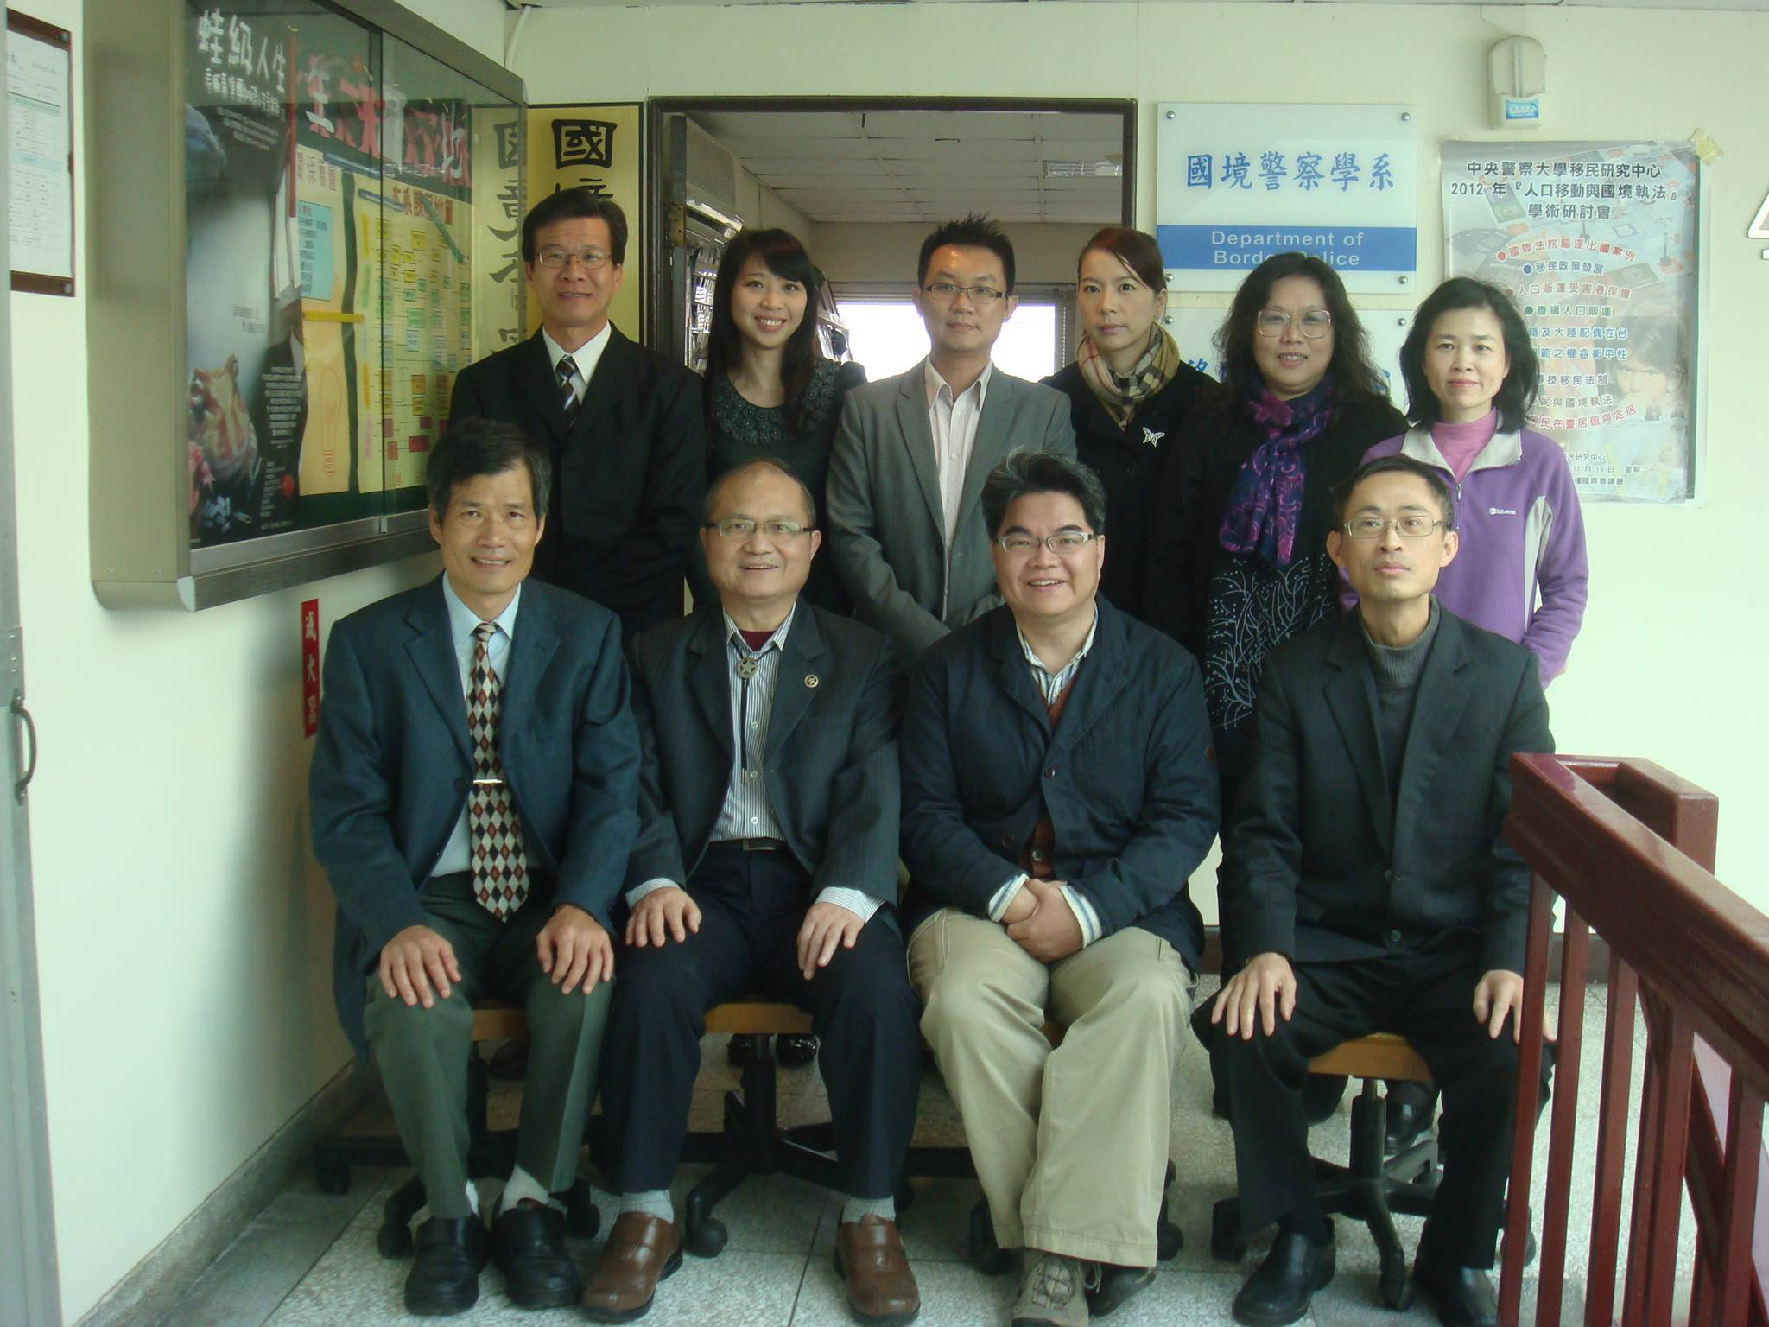

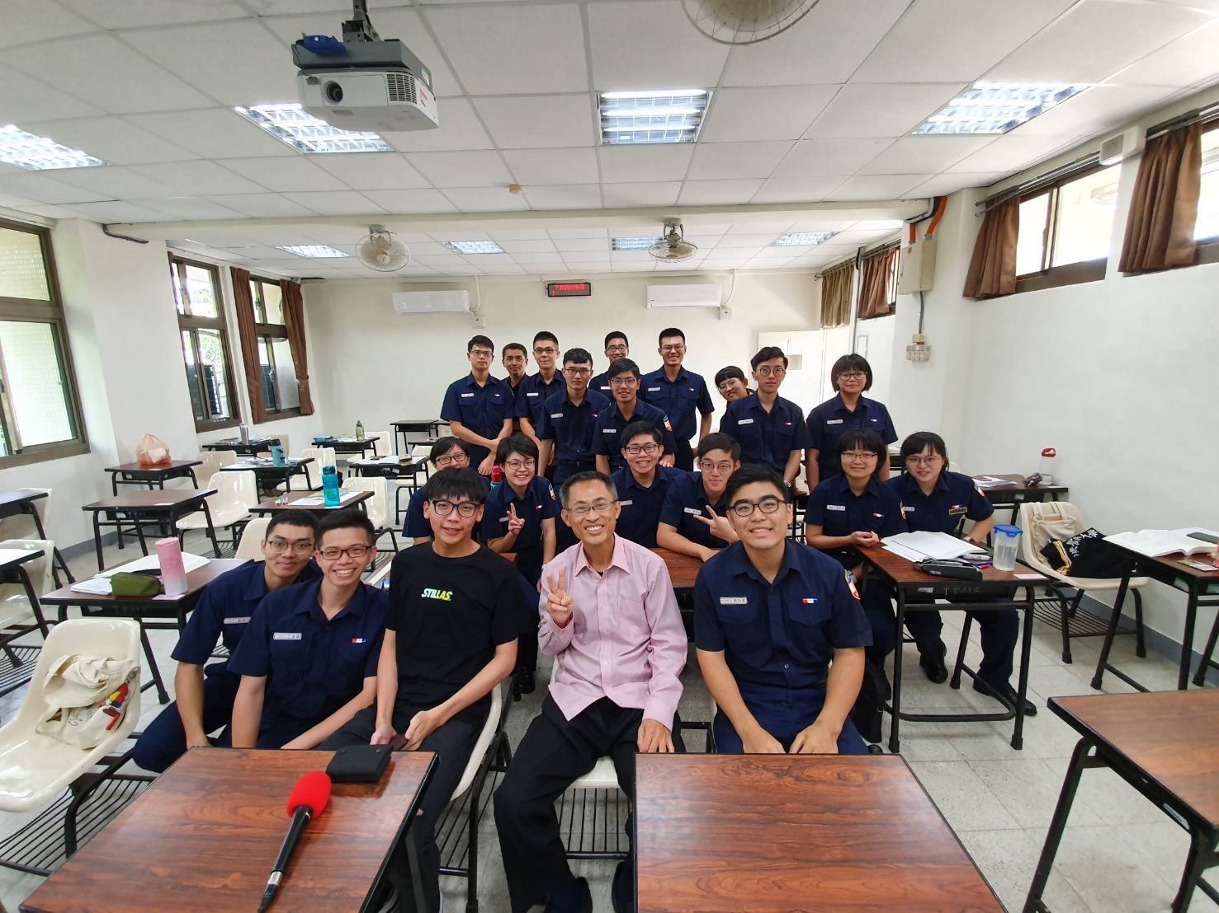

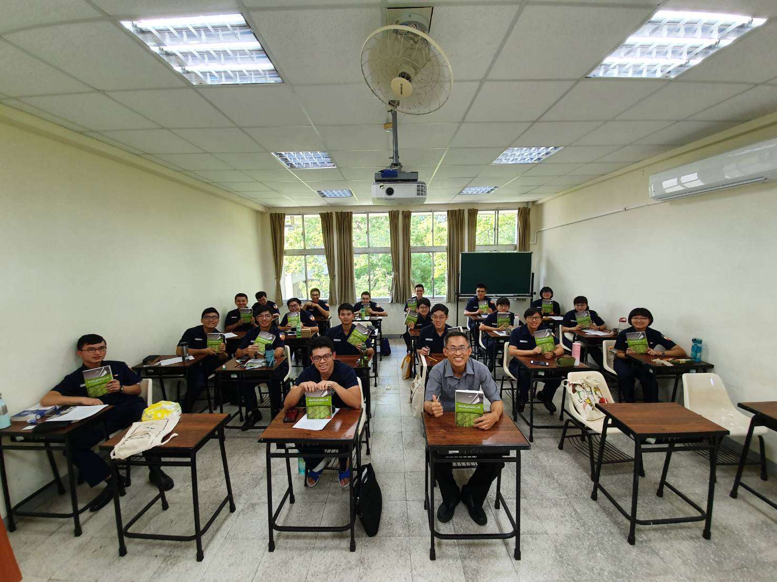

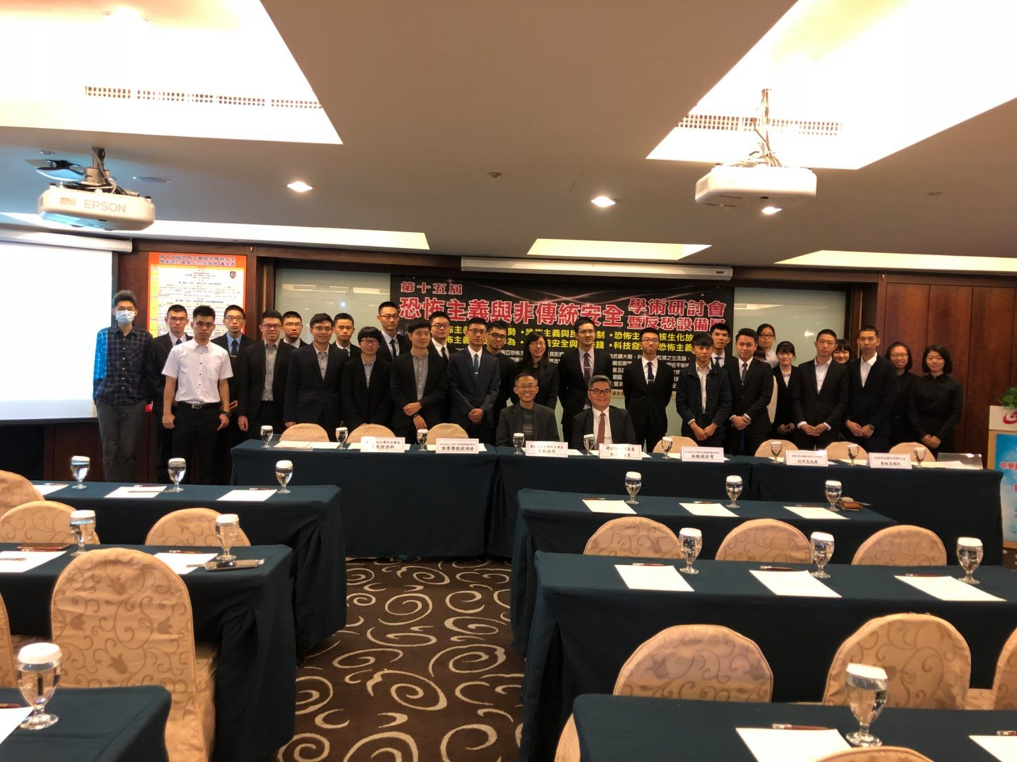

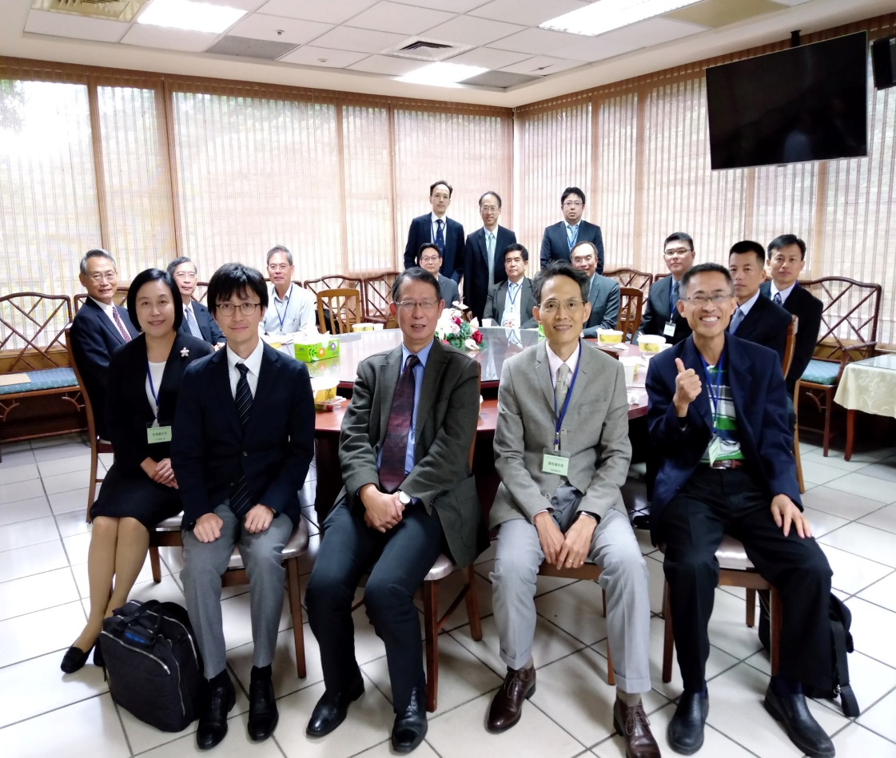

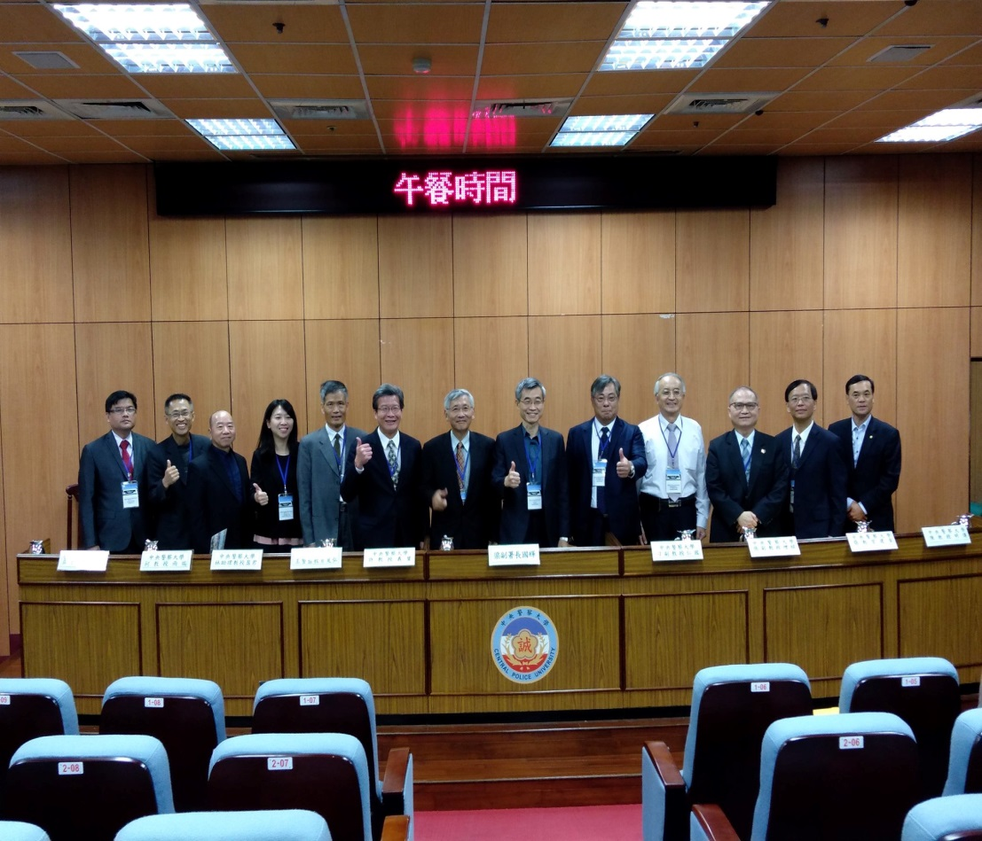

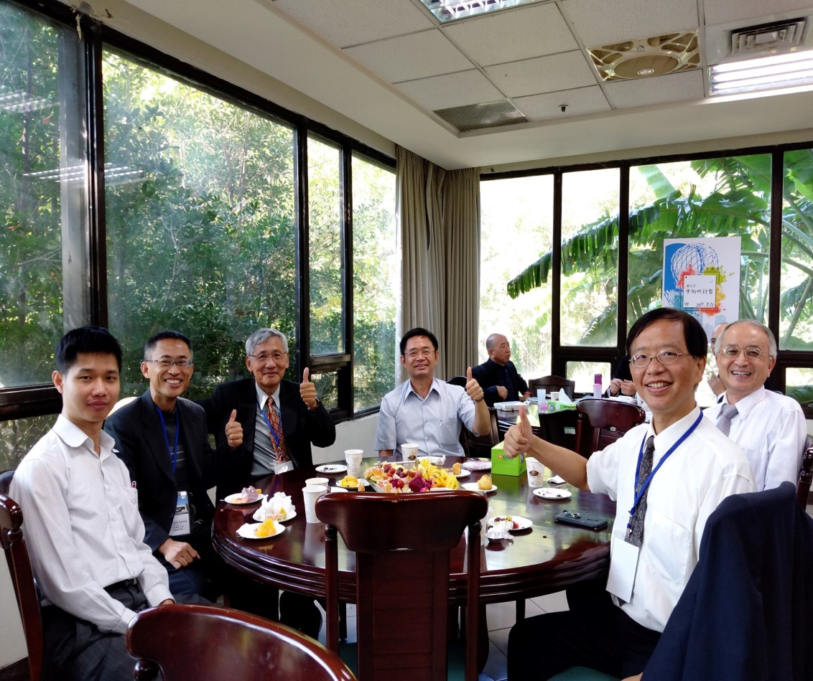

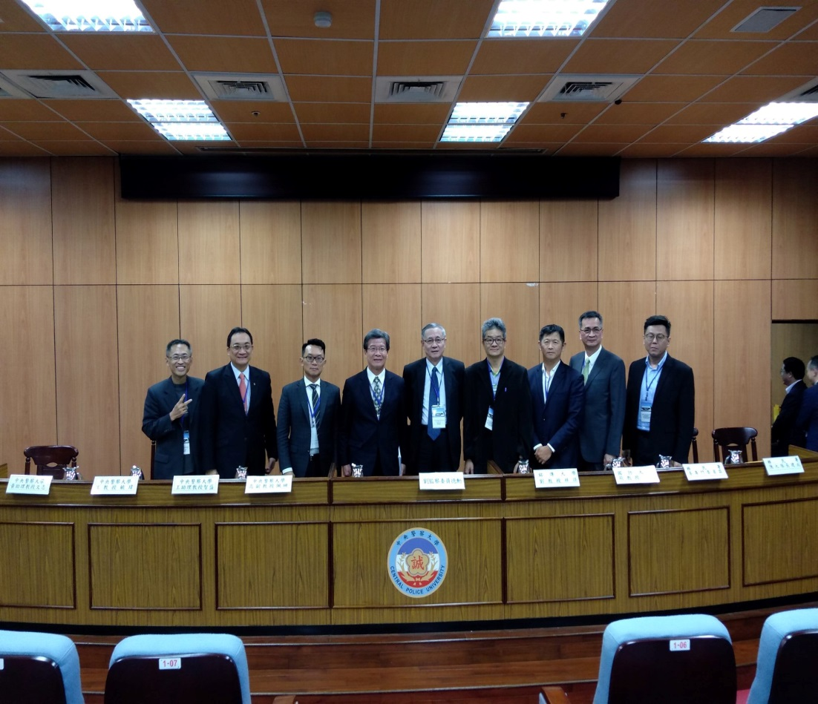

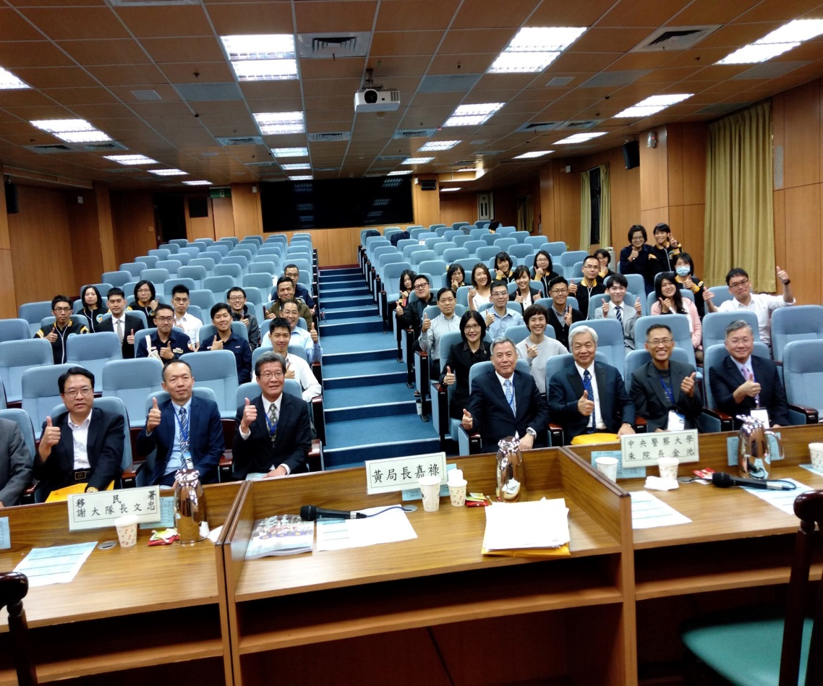

柯雨瑞，現為中央警察大學國境警察學系暨研究所專任教授。本文亦特別感謝中央警察大學國境警察學系暨研究所王寬弘教授及許義寶教授兼主任諸多行政上之協助，特此一併誌謝。 張育芝，現服務於台南市警察局第五分局行政組巡官，中央警察大學國境警察學系碩士班法學碩士。 黃翠紋，現任中央警察大學行政警察學系教授兼所長/系主任，專長：警察學、警察行政、犯罪防治、婦幼安全。 曾麗文，現為彰化縣警察局少年隊偵查佐，國立彰化師範大學工業教育與技術學系博士。
如以LINE要求被害人至境外網址，購買虛擬貨幣交付錢財而詐騙之。
法務部(2015)。海峽兩岸共同打擊犯罪及司法互助協議簽署六周年執行展。共同打擊電信詐欺。http://ws.mac.gov.tw/001/Upload/OldWeb/www.mac.gov.tw/cta9c1.html?xItem=111337&ctNode=5628&mp=1。瀏覽日期瀏覽日期:2018年10月13日。 王寬弘(2018)，國際刑事司法互助原則與模式，中央警察大學國土安全與國境管理學報，第30期，頁91-128。 王寬弘、黃姿蓉(2018)，我國刑事司法互助發展模式與困境之探討，中央警察大學國土安全與國境管理學報，第29期，頁119-162。
人頭卡與人頭帳戶(Burner SIM Card、Dummy Account)：人頭卡片俗稱SIM卡，人頭卡犯罪是一種新形態之犯罪模式，以外籍人士為人頭，內含外勞人頭及外籍船員人頭，被犯罪集團所操控躲避治安單位查緝，國內各家電信業者亦看準外勞通訊需求，並爭取市場佔有率，業者均推出簡便之申辦方式及優惠方案，大量開放外勞預付卡申辦門號，即俗稱「人頭卡」，不肖外勞勾結國內通訊業者，以300元購入人頭卡，再以1000元代價賣給我國不肖業者，而不肖業者再以每張2000元代價，賣給色情業者、詐騙集團、販毒集團，逃避治安單位查緝。根據作者之觀察，人頭帳戶之取得通常分為兩類，區分之基礎是以「非自願之人頭帳戶」及「自願之人頭帳戶」以行為人是否主觀上自願提供帳戶與他人使用之情形說明如下：1.非自願性之人頭帳戶---持偽造、變造之身分證件至金融機構申請開立帳戶，詐騙集團利用遺失或竊取得來之證件製作偽造、變造之身分證件向金融機構申請銀行帳戶，藉以取得人頭帳戶。而金融機構對於申辦人僅要持雙證件與印章就可申請銀行金融帳戶，銀行行員對於是否本人申辦，僅憑肉眼辨識，實無法確實辨認是否為本人所申辦，因此外籍人士申辦帳戶，僅要有護照、居留證就可申辦銀行金融帳戶，因此政府對於虛假之人頭帳戶實無管控之機制，僅能等被害人遭受騙取財物後始凍結該金融帳戶。2.自願性之人頭帳戶---利用各種管道將合法之銀行帳戶交給詐騙集團供作詐騙工具使用，最常使用之方式常有以下方式：(1)經由報章雜誌刊登工作資訊:假借刊登工作求職遭詐騙集團謊稱為順利核撥貸款或薪資轉帳騙取被害人信任寄出銀行金融帳戶、提款卡及印章交於詐欺集團使用，或被害人明知該工作訊息乃為虛假訊息「高價收購手機門號及存摺」、「高收簿子」、「現金卡信貸」等方式，貪圖小利而出賣自己之帳戶，淪為詐騙集團之幫助犯；(2)經由網路收購人頭帳戶:利用網路聊天室刊登快速賺錢等手法騙取因金錢匱乏、學生、青少年、貪圖小利之人藉以出租或販售人頭銀行帳戶，獲得1千至1萬不等對價關係之金錢報酬。
外籍船員(Forgign Crew)之定義：依據遠洋漁業條例第26條第3項之規定所訂定、發布之「境外僱用非我國籍船員許可及管理辦法」，於該辦法第2條之中規範：「經主管機關許可從事遠洋漁業之漁船，符合下列情形之一者，其經營者得在境外僱用非我國籍船員：1、漁船當年度或上一年度內，在公海或他國專屬經濟海域作業，累計三十天以上。2、新建造之漁船，其取得汰建資格之漁船於滅失前二年內，曾經許可境外僱用非我國籍船員。3、休業終了復業之漁船，於休業前二年內，曾經許可境外僱用非我國籍船員。」據此，倘符合上述情形之一者，其經營者得在境外僱用非我國籍船員。另上開許可及管理辦法第15條第5款亦規定：仲介機構擔負應對於所聘僱之外籍船員，配合主管機關向經營者及非我國籍船員辦理講習、宣導之責任。仲介機構對於電信詐騙之宣導應該有法律上之義務、責任，告知外籍船員，達成三級犯罪預防之初步預防及後續處理，減少外籍船員之個人資料遭到盜用、冒用或是偽造之情況出現。外籍船員入境我國後通常隨著漁船卸貨、加油或轉運之時間短暫，因此短時間內大多又隨著漁船出境，而受限於海上通訊不良與限制，因此上岸後多會尋找網路或國際電話與家人報平安或聯絡，詐騙集團亦即看上這些外籍人士之特殊身分，因此，上船兜售國際電話卡，騙取他們之船員證及護照影本，用以辦理電話卡為名義，事實上，卻利用這些個人資料申請虛假銀行帳號戶頭及人頭SIM卡，作為詐騙集團之犯罪工具詐騙我國國人，而當被害人發現受騙報案時，往往警方僅查緝至這些假人頭資料，而無法傳喚到他們到案，延宕查緝時效，另外這些入境購買電話卡之外籍船員們亦會再次入境後因詐欺案而成為詐欺通緝犯。
警政署(2012)。101年警政工作年報犯罪預防宣導第二章。台北市：警政署。頁50-64。
涉及三級犯罪預防理論之議題，尚可以進一步參閱：許福生(2018)，犯罪學與犯罪預防，台北：元照出版公司，頁26-231。
獵網平臺是大陸舉報各種詐騙的網站，類似我國的165詐騙專線。網址https://110.360.cn。
裴智勇(2015)。智能互聯網时代的安全生態。http://www.iimedia.cn/39754.html。瀏覽日期:2018年9月25日。
「釣魚編輯」是指網路釣魚（Phshing）音類似(fishing)，是指用網路釣魚的方式。 「木馬開發」是指用網路木馬程式(Trojan Horse)看似合法程式，其實是隱藏在合法城市中的惡意仿冒程式。 「盜庫黑客」是指網路駭客(hacker)，利用系統安全漏洞對網路進行攻擊破壞或竊取資料的人。 「釣魚零售商」是指透過網路釣魚的方式販賣個資。 「域名販子」(Domain Name)是指IP位子的代稱，販賣IP者。 「個信批發商」販賣個人資料者，是黑市裡的仲介。 「電話詐騙經理」專門撥打電話詐騙被害人的詐騙成員。 「短信群發代理」專門發電話簡訊詐騙被害人的詐騙成員。 「在線推廣技師」專門在網路推廣拍賣、網路廣告的詐騙成員。
盧建平(2018)。科學治理網路詐騙。正義網http://news.jcrb.com/jxsw/201803/t20180308_1847146.html。瀏覽日期:2018年10月5日。
日本刑法246條： １、人を欺いて財物を交付させた者は、十年以下の懲役に処する。 ２、前項の方法により、財産上不法の利益を得、又は他人にこれを得させた者も、同項と同様とする。
組織的な犯罪の処罰及び犯罪収益の規制等に関する法律第3條： 団体の活動として、下記の罪に当たる行為を実行するための組織により行われたときは、 その罪を犯した者は、通常の刑罰よりも重い刑罰が科される。また、団体に不正権益を得させ、又は団体の不正権益を維持し、若しくは拡大する目的で、下記の罪を犯した者も、同様に加重処罰される。犯罪組織が，その組織の活動として詐欺を行うと，刑法の詐欺罪にも該当しますが，組織的詐欺にも該当しうるのです。この組織的詐欺罪は懲役１年以上と定められており，２０年まで懲役刑があります（複数の犯罪を起こせばさらに加重されます）。通常の詐欺よりも重く処罰されることになります)
黃菁菁(2016)。日重罰特殊詐欺犯。中時電子報。https://www.chinatimes.com/newspapers/20160424000193-260209。瀏覽日期:2019年1月3日。
警視廳(2018)。特別詐欺の詐欺状況。東京:日本警視廳。頁2-23。
警視廳(2018)。特別詐欺の詐欺状況。東京:日本警視廳。https://www.keishicho.metro.tokyo.jp/kurashi/tokushu/furikome/furikome.html。瀏覽日期:2019年1月5日。
警察白書(2018)。特殊詐欺等に悪用される携帯電話への対策について。東京:日本警視廳。頁96。
警察白書(2018)。特殊詐欺等に悪用される携帯電話への対策について。東京:日本警視廳。頁93-95。
王偉(2017)。因應國人赴海外從事詐欺犯罪警政署推出任務型警察聯絡官。國際刑警科。
行政院(2017)。錢防制法修正—健全洗錢防制體系接軌國際。https://www.ey.gov.tw/Page/5A8A0CB5B41DA11E/fbba33a8-7e36-493b-bea6-ffa8ea98220f。瀏覽日期:2018年10月9日。
傅美惠(2017)。洗錢防制法修正評析--以電信詐欺犯罪為中。銘傳大學法學叢論。28。頁1-32。
林昀璇(2017)。兆豐案效應金管會增訂防洗錢規範。匯流新聞網。https://cnews.com.tw/%E5%85%86%E8%B1%90%E6%A1%88%E6%95%88%E6%87%89%E9%87%91%E7%AE%A1%E6%9C%83%E5%A2%9E%E8%A8%82%E9%98%B2%E6%B4%97%E9%8C%A2%E8%A6%8F%E7%AF%84/。瀏覽日期:2018年10月9日。
自由時報(2018)。波蘭破國際詐騙集團 逮48名台人涉詐180萬歐元。 http://news.ltn.com.tw/news/world/breakingnews/2316584。瀏覽日期:2018年9月29日。
行政院(2017)。洗錢防制法修正—健全洗錢防制體系接軌國際。https://www.ey.gov.tw/Page/5A8A0CB5B41DA11E/fbba33a8-7e36-493b-bea6-ffa8ea98220f。瀏覽日期:2018年10月9日。
「虛擬貨幣交易平台」是指全球運用加密電子貨幣如以太幣、比特幣等透過網路交換平台買賣該虛擬貨幣。
「移動節費設備」是指將群組內的所有手機門號來電皆轉移至指定電話撥出，透過移動節費設備TMD，可以達到節費的目的。
陳春木(2017)。國家通訊委員會新聞稿。https://www.ncc.gov.tw/chinese/news_detail.aspx?site_content_sn=8&sn_f=37919。瀏覽日期:2018年12月06日。
查核之法源：行動通信業務管理規則第73條。
日本刑法第246条詐欺罪： 1.いて財物を交付させた者は、10年以下の懲役に処する。 2.前項の方法により、財産上不法の利益を得、又は他人にこれを得させた者も、同項と同様とする。

